招标文件

项目名称：网安一体化作战中心建设工作台采购
项目编号：JSZC-320300-XZCG-G2024-0002
采 购 人：徐州市公安局

采购代理机构：徐州市政府采购中心
二〇二四年二月
总目录
第一章 投标邀请
第二章 投标人须知
第三章 投标资料表
第四章 评标标准
第五章 拟签订的合同文本
第六章 采购需求
第七章 投标文件相关格式

第一章 投标邀请
徐州市政府采购中心对网安一体化作战中心建设工作台采购项目进行公开招标采购，现欢迎符合相关条件的供应商投标。
一、项目名称和项目编号
项目名称：网安一体化作战中心建设工作台采购
项目编号：JSZC-320300-XZCG-G2024-0002
二、投标人的资格要求：
见本项目公开招标公告。
三、获取招标文件的时间期限、地点、方式及招标文件售价
1．时间（时间期限）、地点、方式：
招标文件提供期限：2024年3月1日至2024年3月7日。在“徐州政府采购网”（网址：http://czj.xz.gov.cn/Home/HomeIndex）本项目公开招标公告的附件，自行下载。
特别说明：“招标文件提供期限”后仍可以下载招标文件，“招标文件提供期限”后下载的招标文件，视为非有效方式且不作为供应商权益受到损害的证明材料和依据。
2．招标文件售价：免费
四、投标有关信息
1.投标截止时间：2024年3月21日9：30（电子招标投标交易平台（即“苏采云”系统）的国家授时中心标准时间，下同）
2.开标时间：2024年3月21日9：30
3.开标地点：“苏采云”系统（网址： http://jszfcg.jsczt.cn/）“开标大厅”或进入徐州政府采购网（网址：http://czj.xz.gov.cn/Home/HomeIndex）--业务工作--用户登录，点击“苏采云”进入系统“开标大厅”。
五、采购人
1.名 称：徐州市公安局
2.地址：徐州市金山东路6号
3.联系方法：0516-83978776
4.采购项目联系人：拾柳 电话：0516-83978776
六、采购代理机构
1．名称：徐州市政府采购中心
2．地址：徐州市云龙区新安路5号（市规划馆南侧） 邮编：221018
3．联系方法：0516-67019091、67019038
4．采购项目联系人：董建平 电话：0516-67019091、67019038

2024年2月29日
第二章 投标人须知

目录

一、总则
二、招标
三、投标
四、开标、评标
五、中标和合同
六、询问和质疑
七、电子招标投标交易平台

一、总则
1. 采购人
1.1采购人是指依法进行政府采购的国家机关、事业单位、团体组织。本项目采购人：见招标文件第三章《投标资料表》。

2. 政府采购方式
2.1货物服务招标分为公开招标和邀请招标。本次采购采用的政府采购方式：见招标文件第三章《投标资料表》。

3. 采购人应当在货物服务招标投标活动中落实节约能源、保护环境、扶持不发达地区和少数民族地区、促进中小企业发展等政府采购政策。

4. 采购人应当按照财政部制定的《政府采购品目分类目录》确定采购项目属性。按照《政府采购品目分类目录》无法确定的，按照有利于采购项目实施的原则确定。采购人确定的采购项目属性：见招标文件第三章《投标资料表》。

5. 采购人委托采购代理机构代理招标的，采购代理机构应当在采购人委托的范围内依法开展采购活动。本项目采购代理机构：见招标文件第三章《投标资料表》。

6. 投标费用
6.1 投标人应承担所有与准备和参加投标有关的费用，无论投标的结果如何，采购人和采购代理机构对上述费用不承担任何责任和义务。

二、招标
7. 招标文件的内容
7.1招标文件包括以下内容：
第一章 投标邀请
第二章 投标人须知
第三章 投标资料表
第四章 评标标准
第五章 拟签订的合同文本
第六章 采购需求
第七章 投标文件相关格式

8. 采购需求：见招标文件第六章《采购需求》。

9. 采购项目预算金额
9.1 采购项目预算金额：见招标文件第三章《投标资料表》。

10. 样品
10.1本项目对样品的要求：见招标文件第三章《投标资料表》。

11. 投标有效期
11.1投标有效期从提交投标文件的截止之日起算。
11.2投标有效期: 见招标文件第三章《投标资料表》。

12. 招标文件售价
12.1招标文件售价：见招标文件第三章《投标资料表》。

13. 采购代理机构代理费用的收取标准和方式
13.1 采购代理机构代理费用的收取标准和方式：见招标文件第三章《投标资料表》。

14. 现场考察或者开标前答疑会
14.1 在招标文件提供期限截止后。
14.2 现场考察：见招标文件第三章《投标资料表》。
14.3 开标前答疑会：见招标文件第三章《投标资料表》。

15. 招标文件的澄清或者修改
15.1采购代理机构可以对已发出的招标文件进行必要的澄清或者修改，但不得改变采购标的和资格条件。澄清或者修改应当在原公告发布媒体上发布澄清公告。澄清或者修改的内容为招标文件的组成部分。具体规定：见招标文件第三章《投标资料表》。
15.2澄清或者修改的内容可能影响投标文件编制的，采购人或者采购代理机构应当在投标截止时间至少15日前，以书面形式通知所有获取招标文件的潜在投标人；不足15日的，采购人或者采购代理机构应当顺延提交投标文件的截止时间。具体规定：见招标文件第三章《投标资料表》。

16. 终止招标
16.1终止招标的，采购人或者采购代理机构应当及时在原公告发布媒体上发布终止公告，以书面形式通知已经获取招标文件的潜在投标人，并将项目实施情况和采购任务取消原因报告本级财政部门。具体规定：见招标文件第三章《投标资料表》。

17. 投标人信用信息查询渠道及截止时点、信用信息查询记录和证据留存的具体方式、信用信息的使用规则等：见招标文件第三章《投标资料表》。

三、投标
18. 投标人
18.1 投标人，是指响应招标、参加投标竞争的法人、其他组织或者自然人。
18.2 投标人应当遵循公平竞争的原则，不得恶意串通，不得妨碍其他投标人的竞争行为，不得损害采购人或者其他投标人的合法权益。
18.3 投标人的资格要求：见招标文件第三章《投标资料表》。

19. 投标文件
19.1 投标人应当按照招标文件的要求编制投标文件。投标文件应当对招标文件提出的要求和条件作出明确响应。
19.2 投标文件编制要求：见招标文件第三章《投标资料表》。
19.3 投标文件的份数：见招标文件第三章《投标资料表》。
19.4 投标文件的退还：见招标文件第三章《投标资料表》。
19.5 投标文件的密封、签署、盖章要求：见招标文件第三章《投标资料表》。
19.6投标文件中承诺的投标有效期应当不少于招标文件中载明的投标有效期。
19.7 投标人应当在招标文件要求提交投标文件的截止时间前，将投标文件密封送达投标地点。逾期送达或者未按照招标文件要求密封的投标文件，采购人、采购代理机构应当拒收。
19.8 投标人在投标截止时间前，可以对所递交的投标文件进行补充、修改或者撤回，并书面通知采购人或者采购代理机构。补充、修改的内容应当按照招标文件要求签署、盖章、密封后，作为投标文件的组成部分。

20. 投标报价要求
20.1 投标人应按照招标文件的要求报出分项价格和总价。
20.2 投标人应按照招标文件的要求进行报价，如有偏离，应在《偏离表》中列出。
20.3 采购人不支付报价以外的任何费用。
20.4 投标人的投标报价在合同执行过程中是固定的，不得以任何理由予以变更。
20.5投标人只能提交一个投标报价，提交2个以上投标报价的投标文件在符合性审查时按照投标无效处理。
20.6 不接受超过采购项目预算金额的投标报价。具体见招标文件第三章《投标资料表》。
21. 投标人不需交纳投标保证金。

22.投标截止时间、投标文件的递交
22.1投标截止时间：见招标文件第三章《投标资料表》。
22.2投标文件的递交：见招标文件第三章《投标资料表》。

23. 分包
23.1投标人根据招标文件的规定和采购项目的实际情况，拟在中标后将中标项目的非主体、非关键性工作分包的，应当在投标文件中载明分包承担主体，分包承担主体应当具备相应资质条件且不得再次分包。
23.2 招标文件对本项目分包的规定：见招标文件第三章《投标资料表》。

24. 相同品牌产品投标
24.1采用最低评标价法的采购项目，提供相同品牌产品的不同投标人参加同一合同项下投标的，以其中通过资格审查、符合性审查且报价最低的参加评标；报价相同的，由采购人或者采购人委托评标委员会按照招标文件规定的方式确定一个参加评标的投标人，招标文件未规定的采取随机抽取方式确定，其他投标无效。报价相同的，招标文件规定的确定一个投标人参加评标的方式：见招标文件第三章《投标资料表》。
24.2 使用综合评分法的采购项目，提供相同品牌产品且通过资格审查、符合性审查的不同投标人参加同一合同项下投标的，按一家投标人计算，评审后得分最高的同品牌投标人获得中标人推荐资格；评审得分相同的，由采购人或者采购人委托评标委员会按照招标文件规定的方式确定一个投标人获得中标人推荐资格，招标文件未规定的采取随机抽取方式确定，其他同品牌投标人不作为中标候选人。评审得分相同的，招标文件规定的确定一个投标人获得中标人推荐资格的方式：见招标文件第三章《投标资料表》。
24.3 非单一产品采购项目，采购人应当根据采购项目技术构成、产品价格比重等合理确定核心产品，并在招标文件中载明。多家投标人提供的核心产品品牌相同的，按前24.1、24.2条规定处理。采购人根据采购项目技术构成、产品价格比重等确定核心产品：见招标文件第三章《投标资料表》。

25. 有下列情形之一的，视为投标人串通投标，其投标无效：
（一）不同投标人的投标文件由同一单位或者个人编制；
（二）不同投标人委托同一单位或者个人办理投标事宜；
（三）不同投标人的投标文件载明的项目管理成员或者联系人员为同一人；
（四）不同投标人的投标文件异常一致或者投标报价呈规律性差异；
（五）不同投标人的投标文件相互混装。

四、开标、评标
26. 开标
26.1 开标应当在招标文件确定的提交投标文件截止时间的同一时间进行。开标地点应当为招标文件中预先确定的地点。开标时间及地点：见招标文件第三章《投标资料表》。
26.2 开标由电子招标投标交易平台主持，邀请投标人参加。
26.3 开标时，应当由投标人或者其推选的代表检查投标文件的密封情况；经确认无误后，由采购人或者采购代理机构工作人员当众拆封，宣布投标人名称、投标价格和招标文件规定的需要宣布的其他内容。招标文件规定的需要宣布的内容：见招标文件第三章《投标资料表》。
26.4开标过程应当由采购人或者采购代理机构负责记录，由参加开标的各投标人代表和相关工作人员签字确认后随采购文件一并存档。
投标人代表对开标过程和开标记录有疑义，以及认为采购人、采购代理机构相关工作人员有需要回避的情形的，应当场提出询问或者回避申请。采购人、采购代理机构对投标人代表提出的询问或者回避申请应当及时处理。
投标人未参加开标的，视同认可开标结果。
26.5因投标人原因造成投标文件未解密的，视为撤销其投标文件;因投标人之外的原因造成投标文件未解密的，视为撤回其投标文件，投标人有权要求责任方（如责任方为电子招标投标交易平台，电子招标投标交易平台免责）赔偿因此遭受的直接损失。部分投标文件未解密的，其他投标文件的开标可以继续进行。

27. 公开招标采购项目开标结束后，采购人依法对投标人的资格进行审查。

28. 评标委员会应当对符合资格的投标人的投标文件进行符合性审查，以确定其是否满足招标文件的实质性要求。

29. 对于投标文件中含义不明确、同类问题表述不一致或者有明显文字和计算错误的内容，评标委员会应当以书面形式要求投标人作出必要的澄清、说明或者补正。
投标人的澄清、说明或者补正应当采用书面形式，并加盖公章，或者由法定代表人或其授权的代表签字。投标人的澄清、说明或者补正不得超出投标文件的范围或者改变投标文件的实质性内容。

30. 评标委员会应当按照招标文件中规定的评标方法和标准，对符合性审查合格的投标文件进行商务和技术评估，综合比较与评价。

31. 评标方法、评标标准。
31.1 评标方法分为最低评标价法和综合评分法。本项目的评标方法：见招标文件第三章《投标资料表》。
31.2 本项目的评标标准：见招标文件第四章《评标标准》。

32. 投标文件报价出现前后不一致的，除招标文件另有规定外，按照下列规定修正：
（一）投标文件中开标一览表（报价表）内容与投标文件中相应内容不一致的，以开标一览表（报价表）为准；
（二）大写金额和小写金额不一致的，以大写金额为准；
（三）单价金额小数点或者百分比有明显错位的，以开标一览表的总价为准，并修改单价；
（四）总价金额与按单价汇总金额不一致的，以单价金额计算结果为准。
同时出现两种以上不一致的，按照前款规定的顺序修正。修正后的报价按照第29条第二款的规定经投标人确认后产生约束力，投标人不确认的，其投标无效。

33. 评标委员会认为投标人的报价明显低于其他通过符合性审查投标人的报价，有可能影响产品质量或者不能诚信履约的，应当要求其在评标现场合理的时间内提供书面说明，必要时提交相关证明材料；投标人不能证明其报价合理性的，评标委员会应当将其作为无效投标处理。

34. 投标人存在下列情况之一的，投标无效:
（一）投标文件未按招标文件要求签署、盖章的；
（二）不具备招标文件中规定的资格要求的；
（三）报价超过招标文件中规定的预算金额的；
（四）投标文件含有采购人不能接受的附加条件的；
（五）投标文件中承诺的投标有效期少于招标文件中载明的投标有效期;
（六）法律、法规和招标文件规定的其他无效情形。

35. 评标委员会发现招标文件存在歧义、重大缺陷导致评标工作无法进行，或者招标文件内容违反国家有关强制性规定的，应当停止评标工作，与采购人或者采购代理机构沟通并作书面记录。采购人或者采购代理机构确认后，应当修改招标文件，重新组织采购活动。

五、中标和合同
36. 确定中标人
36.1 采购代理机构应当在评标结束后2个工作日内将评标报告送采购人。
36.2 采购人应当自收到评标报告之日起５个工作日内，在评标报告确定的中标候选人名单中按顺序确定中标人。中标候选人并列的，由采购人或者采购人委托评标委员会按照招标文件规定的方式确定中标人；招标文件未规定的，采取随机抽取的方式确定。中标候选人并列的，招标文件规定的确定中标人方式：见招标文件第三章《投标资料表》。

37. 在公告中标结果的同时，采购人或者采购代理机构应当向中标人发出中标通知书；对未通过资格审查的投标人，应当告知其未通过的原因；采用综合评分法评审的，还应当告知未中标人本人的评审得分与排序。

38. 中标通知书发出后，采购人不得违法改变中标结果，中标人无正当理由不得放弃中标。

39. 采购人应当自中标通知书发出之日起30日内，按照招标文件和中标人投标文件的规定，与中标人签订书面合同。所签订的合同不得对招标文件确定的事项和中标人投标文件作实质性修改。
采购人不得向中标人提出任何不合理的要求作为签订合同的条件。

40. 政府采购合同应当包括采购人与中标人的名称和住所、标的、数量、质量、价款或者报酬、履行期限及地点和方式、验收要求、违约责任、解决争议的方法等内容。

六、询问和质疑
41. 询问和质疑

七、电子招标投标交易平台
42. 电子招标投标交易平台（即“苏采云”系统，网址：http://jszfcg.jsczt.cn/）相关要求是本招标文件的组成部分。

第三章 投标资料表
该资料表的条款项号是与《投标人须知》中条款项号对应的，或增加的条款，是对《投标人须知》的补充、修改和完善，如果有矛盾的话，应以本资料表为准。

条款项号 | 内容
 | 一、总则
1.1 | 本项目采购人：徐州市公安局
2.1 | 本次采购采用的政府采购方式：公开招标。
4. | 采购人确定的采购项目属性：货物
5. | 本项目采购代理机构：徐州市政府采购中心
7. | 本项目为政府采购货物电子招标投标。
7.1 | 潜在投标人访问“苏采云”系统的网络地址和方法：见本项目招标公告。
 | 二、招标
9.1 | 采购项目预算金额：200万元
10.1 | 本项目对样品的要求：不要求投标人提供样品。
11.2 | 投标有效期:90天。
12.1 | 招标文件售价：免费。
13.1 | 采购代理机构代理费用的收取标准和方式：免费。
14.2 | 现场考察：不组织现场考察。
14.3 | 开标前答疑会：不召开开标前答疑会。
15.1  15.2 | 采购代理机构可以对已发出的招标文件进行必要的澄清或者修改。澄清或者修改的内容以所发布的本项目的“更正（澄清）公告”的形式通知所有获取招标文件的潜在投标人。发布本项目的“更正（澄清）公告”后采购代理机构已尽通知义务。敬请各潜在投标人关注本项目的“更正（澄清）公告”，并通过“苏采云”系统重新下载更正（澄清）后的采购文件（后缀名为“.kedt”），离线编制投标文件，否则，将自行承担相应的风险。
15.3 | 对招标文件进行澄清或者修改的，通过“苏采云”系统及徐州政府采购网公告澄清或者修改的内容。澄清或者修改的内容以所发布的本项目的“更正（澄清）公告”的形式通知所有获取招标文件的潜在投标人。发布本项目的“更正（澄清）公告”后采购代理机构已尽通知义务。敬请各潜在投标人关注本项目的“更正（澄清）公告”，并通过“苏采云”系统重新下载更正（澄清）后的采购文件（后缀名为“.kedt”），离线编制投标文件，否则，将自行承担相应的风险。
16.1 | 终止招标的，采购代理机构应当及时在原公告发布媒体上发布终止公告，以“终止公告”的形式通知已经获取招标文件的潜在投标人，发布本项目的“终止公告”后采购代理机构已尽通知义务。敬请各潜在投标人关注本项目的“终止公告”，否则，将自行承担相应的风险。
17. | 投标人信用信息查询渠道及截止时点、信用信息查询记录和证据留存的具体方式、信用信息的使用规则等：  一、由采购人查询信用信息。  二、查询渠道包括：  1.“信用中国”网（www.creditchina.gov.cn）；  2.“中国政府采购”网（www.ccgp.gov.cn）；  3.“诚信江苏”网（www.jiangsu.gov.cn/jsxy/index.htm）和或“信用江苏”网（http://credit.jiangsu.gov.cn/）；  4.“诚信徐州”网（ http://www.xuzhoucredit.gov.cn）和或“信用徐州”网（www.xuzhoucredit.gov.cn/）。  三、截止时点（查询环节）：开标后资格审查结束前。  四、信用信息查询记录和证据留存的具体方式：  网页截屏打印，与其他采购文件一并保存。  五、信用信息的使用规则：  采购人对供应商信用记录进行甄别，对列入失信被执行人、重大税收违法案件当事人名单、政府采购严重违法失信行为记录名单及其他不符合《中华人民共和国政府采购法》第二十二条规定条件的供应商，拒绝其参与政府采购活动。  六、信用评价结果查询：见招标文件第四章《评标标准》。
 | 三、投标
18.3 | 投标人的资格要求：见本项目公开招标公告。
19.1 | 投标人须用政府采购客户端工具导入“苏采云”系统下载的采购文件（后缀名为“.kedt”）后，离线编制投标文件。采购文件（后缀名为“.kedt”）、供应商操作手册及政府采购客户端工具可通过“苏采云”系统（网址：http://jszfcg.jsczt.cn/）--已报名项目--报名详情页面内相应链接进行下载；供应商操作手册及政府采购客户端工具也可通过徐州政府采购网--业务工作--快速服务--下载专区，点击进入《江苏省政府采购管理交易系统（苏采云）供应商操作手册及政府采购客户端》，进行下载。  特别说明：政府采购客户端工具需要导出加密的投标文件（后缀名为zip）。投标文件不得超过150M！
19.2 | 投标文件编制要求：  请按照以下要求（包括但不限于以下要求）制作：  一、基本目录  1.《开标一览表》（加盖电子签章，政府采购客户端工具输入报价自动生成）；  2.《授权委托书》（提供原件的扫描件，格式见招标文件第七章《投标文件相关格式》）；  3.所投产品的环境标志产品认证证书原件的扫描件（如有）。  注：  （1）所投产品属于《环境标志产品政府采购品目清单》（由财政部 生态环境部印发）范围的，投标文件中提供（如有）所投产品的国家确定的认证机构出具的、处于有效期之内（即“开标时间”当天在有效期之内）的环境标志产品认证证书原件的扫描件。  （2）环境标志产品认证证书是否符合要求，采购人评标时查询中国政府采购网（www.ccgp.gov.cn）相关内容后确定。  4.所投产品的节能产品认证证书原件的扫描件（如有）。  注：  （1）所投产品属于《节能产品政府采购品目清单》（由财政部 发展改革委印发）范围的，投标文件中提供（如有）所投产品的国家确定的认证机构出具的、处于有效期之内（即“开标时间”当天在有效期之内）的节能产品认证证书原件的扫描件。  （2）节能产品认证证书是否符合要求，采购人评标时查询中国政府采购网（www.ccgp.gov.cn）相关内容后确定。  5.所投产品的绿色产品认证证书原件的扫描件（如有）。  二、资格条件（1～8项必须提供，否则投标无效）  1.投标人合法有效的法人或者其他组织的营业执照等证明文件，自然人的身份证明。以上证明文件提供原件的扫描件。  2.财务状况报告，至少提供：  （1）投标人的本项目开标时间前6个月内的资产负债表原件的扫描件1份；  （2）投标人的本项目开标时间前6个月内任何1月（不含开标当月）利润表月报表原件的扫描件1份。  3.投标人依法缴纳税收和社会保障资金的记录：  （1）本项目开标时间前6个月内任何1月的依法缴纳税收的相关材料原件的扫描件；  （2）本项目开标时间前6个月内任何1月的依法缴纳社会保障资金的相关材料原件的扫描件。  4.具备履行合同所必需的设备和专业技术能力的证明材料，即投标文件中提供《具备履行合同所必需的设备和专业技术能力的书面声明》（加盖电子签章，格式见招标文件第七章《投标文件相关格式》）。  5.投标人参加政府采购活动前3年内在经营活动中没有重大违法记录的书面声明（加盖电子签章，格式见招标文件第七章《投标文件相关格式》）。  6.投标人关于单位负责人为同一人或者存在直接控股、管理关系的不同供应商，不得参加同一合同项下的政府采购活动的承诺。（加盖电子签章，格式见招标文件第七章《投标文件相关格式》）。  7.投标人不是为本采购项目提供整体设计、规范编制或者项目管理、监理、检测等服务的供应商的书面声明。（加盖电子签章，格式见招标文件第七章《投标文件相关格式》）。  8.落实政府采购政策需满足的资格要求：投标人提供的货物全部由符合政策要求的：  （1）中小企业制造的，提供《中小企业声明函》（加盖电子签章，格式见招标文件第七章《投标文件相关格式》）。  注：具体以《政府采购促进中小企业发展管理办法》（财库[2020]46号）和《关于印发中小企业划型标准规定的通知》（工信部联企业[2011]300号）的规定为准。  （2）监狱企业制造的，提供省级以上监狱管理局、戒毒管理局（含新疆生产建设兵团）出具的属于监狱企业的证明文件原件的扫描件。  注：具体以《财政部 司法部关于政府采购支持监狱企业发展有关问题的通知》（财库〔2014〕68号）的规定为准。  （3）享受政府采购支持政策的残疾人福利性单位制造的，提供《残疾人福利性单位声明函》（加盖电子签章，格式见招标文件第七章《投标文件相关格式》）。  享受政府采购支持政策的残疾人福利性单位应当同时满足以下条件：  ①安置的残疾人占本单位在职职工人数的比例不低于25%（含25%），并且安置的残疾人人数不少于10人（含10人）；  ②依法与安置的每位残疾人签订了一年以上（含一年）的劳动合同或服务协议；  ③为安置的每位残疾人按月足额缴纳了基本养老保险、基本医疗保险、失业保险、工伤保险和生育保险等社会保险费；  ④通过银行等金融机构向安置的每位残疾人，按月支付了不低于单位所在区县适用的经省级人民政府批准的月最低工资标准的工资；  ⑤提供本单位制造的货物、承担的工程或者服务（以下简称产品），或者提供其他残疾人福利性单位制造的货物（不包括使用非残疾人福利性单位注册商标的货物）。  前款所称残疾人是指法定劳动年龄内，持有《中华人民共和国残疾人证》或者《中华人民共和国残疾军人证（1至8级）》的自然人，包括具有劳动条件和劳动意愿的精神残疾人。在职职工人数是指与残疾人福利性单位建立劳动关系并依法签订劳动合同或者服务协议的雇员人数。  具体以《三部门联合发布关于促进残疾人就业政府采购政策的通知》（财库〔2017〕141号）规定为准。  9.投标人信用信息（要求见本章条款项号“17”内容）。  三、符合条件（必须提供，否则投标无效）  (一)报价  1.《分项价格表》（加盖电子签章，格式见招标文件第七章《投标文件相关格式》。）；  2.关于报价要求的响应情况（加盖电子签章，格式自拟，要求见招标文件第六章《采购需求》中相关要求。）；  （二）商务资信  3.关于数量要求的响应情况（加盖电子签章，格式自拟，要求见招标文件第六章《采购需求》中“二、技术规格(技术性能)及数量要求”中“（一）技术规格(技术性能)及数量具体要求”中“数量”。该响应情况应与投标文件《分项价格表》中的数量一致，否则以《分项价格表》中的数量为准。）；  4.《投标函》（加盖电子签章，格式见招标文件第七章《投标文件相关格式》。）；  5.关于支付（采购资金的支付方式、时间、条件）的响应情况（加盖电子签章，格式自拟，要求见招标文件第六章《采购需求》中相关要求。）；  6.挥发性有机物产品执行国家和江苏省VOCs含量限制标准响应情况（加盖电子签章，格式见招标文件第七章《投标文件相关格式》，要求见招标文件第六章《采购需求》中关于挥发性有机物产品强制采购要求的相关内容）。  （三）技术响应  7.《偏离表》（加盖电子签章，格式见招标文件第七章《投标文件相关格式》。）。  四、综合评审评分项  （一）技术部分  1．所投产品的技术规格（要求见招标文件第六章《采购需求》）；  （二）商务部分  1．项目实施方案（要求见招标文件第六章《采购需求》）；  2．售后服务方案（要求见招标文件第六章《采购需求》）；  3. 投标人业绩（要求见招标文件第四章《评标标准》）。  五、价格折扣文件格式  无  注：  1.投标人应对以上文件的合法性、真实性负责。  2.签订合同前，中标人必须向采购人提交其投标文件中所有文件的原件，采购人核查（核对）无误后，签订合同。如中标人不能在采购人规定的时间内向采购人提供原件，将被采购人认定为具有《中华人民共和国政府采购法》第七十七条所规定的“提供虚假材料谋取中标、成交的”情形，并承担相应的法律责任。特别要求的除外。
19.3 | 投标人应当通过“苏采云”系统提交数据电文形式的投标文件（即电子投标）。  特别说明：通过“苏采云”系统提交政府采购客户端工具导出加密的投标文件（后缀名为zip）。投标文件不得超过150M！
19.4 | 投标文件的退还：  投标文件不退还投标人，若采购人索取中标人的数据电文形式的投标文件的，须在双方签订政府采购合同后，由采购代理机构提供给采购人。
19.5 | 投标文件的密封、签署、盖章要求：  一、投标文件的密封（加密）要求：  投标人应当按照招标文件和“苏采云”系统的要求编制并加密投标文件。本项目投标人须通过“苏采云”系统提供的政府采购客户端工具（使用“CA数字证书”）对其数据电文形式的投标文件加密。  二、投标文件的签署要求：见招标文件第七章《投标文件相关格式》。  三、投标文件的盖章要求：见招标文件第三章《投标资料表》19.2和招标文件第七章《投标文件相关格式》。投标人须通过“苏采云”系统提供的政府采购客户端工具（使用“CA数字证书”）加盖电子签章。
19.7 | 投标人未按规定加密的投标文件，“苏采云”系统应当拒收并提示。
19.8 | 投标人应当在投标截止时间前完成投标文件的传输提交，并可以补充、修改或者撤回投标文件。  补充、修改投标文件的，须先撤回投标文件，重新编制（即补充、修改）投标文件，在投标截止时间前完成投标文件的传输提交。  投标截止时间前未完成投标文件传输的，视为撤回投标文件。投标截止时间后送达的投标文件，“苏采云”系统应当拒收。  “苏采云”系统收到投标人送达的投标文件，即时向投标人发出确认回执通知（提示），并妥善保存投标文件。在投标截止时间前，除投标人补充、修改或者撤回投标文件外，任何单位和个人不得解密、提取投标文件。
20.6 | 不接受超过200万元人民币（采购项目预算金额）的投标报价。
22.1 | 投标截止时间：2024年3月21日9：30
22.2 | 投标文件的递交：  1.投标文件递交截止时间：2024年3月21日9：30  2.递交：投标人应当通过电子招标投标交易平台递交数据电文形式的投标文件（即电子投标）。
23.2 | 招标文件对本项目分包的规定：采购人不允许采用分包方式履行合同。
24.1 | 报价相同的，招标文件规定的确定一个投标人参加评标的方式：由采购人确定。  核心产品为两个及以上（具体见24.3）的，不同投标人所投的核心产品中有部分产品为同一品牌的，按照提供相同品牌产品处理。
24.2 | 评审得分相同的，招标文件规定的确定一个投标人获得中标人推荐资格的方式：由采购人确定。  核心产品为两个及以上（具体见24.3）的，不同投标人所投的核心产品中有部分产品为同一品牌的，按照提供相同品牌产品处理。
24.3 | 采购人根据采购项目技术构成、产品价格比重等确定核心产品：七工位工作台。
 | 四、开标、评标
26.1 | 开标时间及地点：  1.开标时间：2024年3月21日9：30  2.开标地点：“苏采云”系统（网址： http://jszfcg.jsczt.cn/）“开标大厅”或进入徐州政府采购网（网址：http://czj.xz.gov.cn/Home/HomeIndex）--业务工作--用户登录，点击“苏采云”进入系统“开标大厅”。
26.3 | 线上开标时，“苏采云”系统自动提取所有投标文件，投标人按招标文件规定方式按时在线解密。本项目招标文件规定的投标人按时在线解密方式：开标时间后30分钟内，通过“苏采云”系统（使用“CA数字证书”）解密。  所有投标人解密（或解密时间）结束后，应当向所有投标人公布投标人名称、投标价格和招标文件规定的其他内容。本项目招标文件规定的需要宣布的内容：投标人名称和投标价格；本项目招标文件规定的其他内容：无。  “苏采云”系统生成开标记录并向社会公众公布，但依法应当保密的除外。
26.4 | “苏采云”系统生成开标记录并向社会公众公布后5分钟内，投标人通过“苏采云”系统（使用“CA数字证书”）确认开标过程。在以上时间内投标人没有确认的，视同该投标人认可开标结果。
26.5 | 因投标人原因造成投标文件未解密的，视为撤销其投标文件;因投标人之外的原因造成投标文件未解密的，视为撤回其投标文件，投标人有权要求责任方（如责任方为“苏采云”系统，“苏采云”系统免责）赔偿因此遭受的直接损失。部分投标文件未解密的，其他投标文件的开标可以继续进行。
26.6 | 投标文件解密失败的补救方案:无。
29. | 1.评标中需要投标人对投标文件澄清或者说明的，应当通过“苏采云”系统交换数据电文。在评标期间，请投标人保持在线。  2.对于投标文件中含义不明确、同类问题表述不一致或者有明显文字和计算错误的内容，评标委员会通过“苏采云”系统要求投标人作出必要的澄清、说明或者补正，并规定回复时间。  3.投标人的澄清、说明或者补正应当采用通过“苏采云”系统（使用“CA数字证书”,加盖电子签章）形式。投标人没有在规定的回复时间内作出必要的澄清、说明或者补正，评标委员会将认为投标人拒绝作出必要的澄清、说明或者补正，并承担相应的后果和法律责任。  特别说明：“苏采云”系统通过“江苏省政府采购一体化不见面开标大厅”提醒投标人。投标人自行查看，投标人因自身原因不及时查看导致没收到信息，“苏采云”系统不承担任何责任。
29.1 | 投标人的样品与投标文件中同类问题表述不一致的，评标委员会不以书面形式要求投标人作出必要的澄清、说明或者补正，评标委员分别对其进行比较与评价，分别评分，特别说明的除外。
31.1 | 本项目的评标方法：综合评分法。
33. | 评标委员会认为投标人的报价明显低于其他通过符合性审查投标人的报价，有可能影响产品质量或者不能诚信履约的，应当要求其在评标现场合理的时间内通过“苏采云”系统（使用“CA数字证书”,加盖电子签章）提供书面说明，必要时提交相关证明材料；投标人不能证明其报价合理性的，评标委员会应当将其作为无效投标处理。  特别说明：“苏采云”系统通过“江苏省政府采购一体化不见面开标大厅”提醒投标人。投标人自行查看，投标人因自身原因不及时查看导致没收到信息，“苏采云”系统不承担任何责任。
 | 五、中标和合同
36.2 | 中标候选人并列的，招标文件规定的确定中标人方式：  一、确定人：采购人。  二、确定中标人方式：  按照以下顺序确定中标人：  1.投标文件中提供所投产品的节能产品认证证书（不包括强制采购要求（如有），要求见招标文件第六章《采购需求》，下同）的；或所投产品的环境标志产品认证证书的；或所投产品的绿色产品认证证书的，被确定为中标人。  2.都符合第1种情况的，投标文件中提供所投产品的节能产品认证证书和所投产品的环境标志产品认证证书的，被确定为中标人。  3.都符合第2种情况的，投标文件中提供所投产品的节能产品认证证书、所投产品的环境标志产品认证证书和所投产品的绿色产品认证证书的，被确定为中标人。  4.都符合第3种情况的，投标文件中提供所投产品的节能产品认证证书、所投产品的环境标志产品认证证书和所投产品的绿色产品认证证书，份数最多的，被确定为中标人。  5.按照第4种情况，投标文件中提供所投产品的节能产品认证证书、所投产品的环境标志产品认证证书和所投产品的绿色产品认证证书份数也相同，所投产品使用低VOCs含量的，被确定为中标人。  6.第5种情况仍无法确定的，由采购人确定。  说明：所投产品的环境标志产品认证证书、所投产品的节能产品认证证书和所投产品的绿色产品认证证书要求：见招标文件第三章《投标资料表》中19.2。
37.1 | 确定中标人后，通过“苏采云”系统以数据电文形式向未中标人发出中标结果通知书或通过其他必要的方式以其他形式告知未中标人其评审结果。
37.2 | 在公告中标结果的同时，依法必须进行招标的项目中标结果在“苏采云”系统进行公示和公布。
38. | 特别说明：  按照《政府采购法》及其实施条例以及相关规定，中标或者成交后无正当理由拒不与采购人签订政府采购合同的, 在一至三年内禁止参加政府采购活动，列入政府采购严重违法失信行为记录名单。
 | 六、询问和质疑
41. | 1. 根据徐州市政府采购中心与徐州市公安局签订的本采购项目的《委托代理协议》，供应商对政府采购活动事项有疑问的，向徐州市公安局提出询问；供应商认为采购文件、采购过程和中标、成交结果使自己的权益受到损害的，可以在知道或者应知其权益受到损害之日起七个工作日内，以书面形式向徐州市公安局提出质疑。询问和质疑由徐州市公安局依法处理。  2. 供应商在法定质疑期内一次性提出针对同一采购程序环节的质疑。  3. 质疑函  接收质疑函的方式：供应商直接送交或供应商通过EMS邮寄。  联系部门：徐州市公安局  联系电话：0516-83978776  通讯地址：徐州市金山东路6号
附加说明

- 评标标准
评审因素 |  | 评审因素细化和量化 |  | 是否为客观分
价格部分（30分） | 价格  （30分） | 各投标人价格得分=最低报价÷各投标人报价×30分 |  | 是
技术部分（30分） | 所投产品的技术规格  （30分） | 完全符合招标文件第六章《采购需求》要求的，得基本分30分；  每一项“重要响应指标”不满足或负偏离的，从基本分中减3分，  每一项“非重要响应指标”不满足或负偏离的，从基本分中减1分。  本项最高得30分，最低得0分。  说明：“重要响应指标”、“非重要响应指标”相关要求和说明见招标文件第六章《采购需求》。 |  | 是
商务部分（40分） | 项目实施方案（13分） | 交货时间承诺（3分） | 30日及以上将合同标的全部交付并配送安装完毕不得分，每提前2日（不满2日不得分）得1分。  本项最高得3分，最低得0分。 | 是
商务部分（40分） | 项目实施方案（13分） | 质量保证措施（10分） | 对内容的全面性、可行性、针对性进行评价。  全面性(4分)：全面具体详实得4分；全面但内容较简单得3分；全面欠缺得2分；全面性较差得0分。  可行性(3分)：切实可行具体详实得3分；切实可行但内容较简单得2分；切实可行性一般得1分；可行性较差得0分。  针对性(3分)：针对性强得3分；针对性较强得2分；针对性一般得1分；针对性差得0分。  未提供的得0分。  本项最高得10分，最低得0分。 | 否
商务部分（40分） | 售后服务方案（23分） | 质保期（3分） | 三年及以下，不得分；每多1年（不满1年的不得分），得1分。  本项最高得3分，最低得0分。 | 是
商务部分（40分） | 售后服务方案（23分） | 质保期内和质保期后的售后服务方案（10分） | 对内容的全面性、可行性、针对性进行评价。  全面性(4分)：全面具体详实得4分；全面但内容较简单得3分；全面欠缺得2分；全面性较差得0分。  可行性(3分)：切实可行具体详实得3分；切实可行但内容较简单得2分；切实可行性一般得1分；可行性较差得0分。  针对性(3分)：针对性强得3分；针对性较强得2分；针对性一般得1分；针对性差得0分。  未提供的得0分。  本项最高得10分，最低得0分。 | 否
商务部分（40分） | 售后服务方案（23分） | 售后服务保障措施方案（10分） | 对内容的全面性、可行性、针对性进行评价。  全面性(4分)：全面具体详实得4分；全面但内容较简单得3分；全面欠缺得2分；全面性较差得0分。  可行性(3分)：切实可行具体详实得3分；切实可行但内容较简单得2分；切实可行性一般得1分；可行性较差得0分。  针对性(3分)：针对性强得3分；针对性较强得2分；针对性一般得1分；针对性差得0分。  未提供的得0分。  本项最高得10分，最低得0分。 | 否
商务部分（40分） | 投标人业绩（4分） |  | 投标文件中提供投标人为卖方(乙方)，合同签订日期在2020年1月1日之后，合同内容金属家具类的合同原件的扫描件，每提供1份得1分。  未提供的得0分，本项最高得4分，最低得0分。 | 是

注：评分结果精确到小数点后两位。

说明：
一、《江苏省政府采购供应商监督管理暂行办法》第二十六条 招标采购单位在招标文件中，应当明确供应商诚信记录分使用办法：其中，采用综合评分法的，诚信记录分每减10分，给予总分值2%的扣分，扣分最多不超过6%；采用性价比法和最低评标价法的，诚信记录分每减10分，按该供应商投标价的2%增加评审价格，增价最多不超过6%。
招标采购单位在评标时,要结合投标供应商的实时诚信记录情况评定供应商最终评标得分。

二、信用评价结果查询
按照《江苏省政府采购信用管理暂行办法》进行信用评价结果查询，相关说明如下：
1.采购人按照财政部要求在信用审查环节完成供应商的信用评价结果查询，评价结果参考期限从项目开标之日前3年起算。对不符合《中华人民共和国政府采购法》第二十二条规定条件的供应商，应当拒绝其参加政府采购活动。
2.信用评价结果通过信用评价分和星级表示。
3.在政府采购评审中，采用综合评分法的，供应商信用评价结果为三星的扣2分，评价结果为二星的扣3分，评价结果为一星的扣4分；采用最低评标价法的，评价结果为三星的给予1%的价格加成，评价结果为二星的给予2%的价格加成，评价结果为一星的给予3%的价格加成。
4.具体见《江苏省政府采购信用管理暂行办法》。
第五章 拟签订的合同文本

合同通用条款

目录

第一条 定义
第二条 合同范围
第三条 价格
第四条 支付
第五条 交货
第六条 包装和标记
第七条 技术资料
第八条 安装
第九条 验收
第十条 售后服务和技术培训
第十一条 索赔
第十二条 不可抗力
第十三条 合同的终止
第十四条 争议的解决
第十五条 适用法律
第十六条 权利保证
第十七条 保密
第十八条 合同生效及其他

合同通用条款

第一条 定义
除本合同上下文中另有规定外，下列各词语定义如下：
1.1“买方”见《合同专用条款》。
1.2“卖方”见《合同专用条款》。
1.3“工作现场”见《合同专用条款》。
1.4“合同标的”见合同附件4。
1.5“技术资料”是指与合同标的的安装、试运行、验收、操作以及维修有关的技术指标、规格、图纸和文件。
1.6“技术培训”是指在合同标的的安装、试运行、验收、操作、维修以及其他方面卖方给予买方的培训。
1.7“安装”是指有关合同标的、备件和材料的安装工作。
1.8“试运行”是指为验明合同标的的技术性能，在安装完毕后对合同标的进行的测试。
1.9“验收”是指根据合同附件2的规定进行的，用以确定合同标的是否达到合同附件2 所规定的技术性能的检验，以及合同标的在达到合同附件2 规定的技术性能之后，买方对合同标的的接受。
1.10“合同货币”见《合同专用条款》。
1.11“合同价格”见合同附件4。
1.12“合同生效日”见《合同协议书》（合同附件1）第5 条。
1.13“日”是指日历天数。
1.14“月”是指日历月数。
1.15“采购需求” 见合同附件6。

第二条 合同范围
2.1买方同意从卖方购买、卖方同意向买方出售和提供的合同标的以及相关售后服务、技术培训和技术资料。

第三条 价格
3.1 合同总价见《合同专用条款》。
3.2 合同总价是固定价格。

第四条 支付（采购资金的支付方式、时间、条件）
4.1买方应按照《合同专用条款》的规定进行支付。如果卖方未能按照《合同专用条款》的要求提交支付文件，由此产生的所有责任和发生的所有费用，均由卖方承担。
4.2卖方有义务根据合同的规定向买方支付违约金和/或赔偿金时，买方有权从任何一笔应付款或卖方的履约保证金中予以扣除。

第五条 交货（货物、服务提供的时间、地点、方式）
5.1交货期限、批次和交货条件见《合同专用条款》。
5.2交货地点见《合同专用条款》。
5.3在《合同专用条款》规定的期限内，卖方应将合同号、合同标的的名称、数量、金额、包装件数以及交货的时间以书面方式通知买方。
5.4卖方应按下列规定交付合同标的：
5.4.1卖方负责将合同标的送至《合同专用条款》规定的交货地点。
5.4.2买方出具的收据日期是合同标的的实际交货日期。
5.5如果卖方未能按照合同规定的交货期限交货，卖方应按《合同专用条款》的规定支付违约金或提供其他救济。

第六条 包装与标记
6.1除非合同中另有规定，合同标的应保持产品制造企业原包装完好。
6.2在合同标的的每件包装中都应附有下列单据：
A. 装箱明细单；
B. 质量合格证；
C. 技术资料。
6.3凡由于对合同标的包装不当或采取防护措施不充分致使合同标的损坏或丢失时，卖方均应负责修理、更换或赔偿。如果因卖方在包装和标记方面发生的错误或混淆不清造成合同标的的误运，卖方应承担由此发生的额外费用。

第七条 技术资料
7.1 技术资料交付的期限和方式见《合同专用条款》。

第八条 安装
8.1 合同标的的安装期限见《合同专用条款》。

第九条 验收
9.1合同标的的试运行、验收见《合同专用条款》。
9.2如果合同附件2 所规定的所有技术性能在验收中都已经达到，双方应在验收合格后5 日内签署验收书。
9.3验收标准（验收要求、验收标准和程序）：见合同附件5。

第十条 售后服务
10.1售后服务见合同附件3。

第十一条 索赔
11.1如果合同标的在安装、试运行和验收中卖方未能履行其在本合同项下承担的义务，买方有权向卖方提出索赔并寻求《合同专用条款》中规定的救济方式，救济方式包括：
A. 卖方替换不符合合同规定的合同标的。
B. 按质量低劣的程度、买方受损害的程度及损失的数额对合同标的进行降价。
C. 拒收合同标的。
D. 赔偿由卖方违约引起的其他损失。
11.2如果卖方在收到买方索赔要求后未在《合同专用条款》规定的期限内作出书面回复，该索赔要求将被视为已被卖方接受。如卖方未能在买方发出索赔要求后《合同专用条款》规定的期限内或买方同意的延长期限内，按照买方选择的救济方式解决索赔事宜，买方有权从合同总价或从卖方的履约保证金中扣除索赔金额。

第十二条 不可抗力
12.1如果合同任何一方受诸如战争、严重的火灾、台风、地震、洪水以及任何其他不能预见、不能避免且不能克服的不可抗力事件的影响而无法履行合同项下的任何义务，受影响的一方应将此类事件的发生以书面方式通知另一方并应在不可抗力事件发生后14 日内将有关部门或机构出具的证明文件提交给另一方。
12.2受不可抗力事件影响的合同一方对于不可抗力事件导致的任何合同义务的迟延履行或不能履行不承担责任。但该方应尽快以书面方式将不可抗力事件结束或其影响消除的情况通知另一方。
12.3合同双方应在不可抗力事件结束或其影响消除后立即继续履行其合同义务，如果不可抗力事件的影响持续超过《合同专用条款》规定的期限，合同任何一方均有权发出书面通知终止合同。

第十三条 合同的终止
13.1如果卖方有下述违约行为之一或《合同专用条款》中规定的其他违约行为，在不妨碍买方采取其它救济手段的情况下，买方可以向卖方发出书面违约通知，全部或部分地终止合同。
A. 卖方在合同规定的交货期限后未能按《合同专用条款》中规定的最终期限交付合同标的和/或技术资料；
B. 合同标的未能达到合同附件2 规定的技术性能；
C. 卖方未能履行合同项下任何其它义务，并且在收到买方违约通知后未能按《合同专用条款》中规定的期限对其违约行为作出补救。
13.2如果一方破产或发生资不抵债的情况,合同另一方有权在任何时候发出书面通知终止合同。此种情况下合同的终止不妨碍或影响行使任何可能的其它救济手段。
13.3如果买方认定卖方在投标或执行合同中有腐败或欺诈行为,买方有权在任何时候发出书面通知终止合同。
A.“腐败行为”系指在招标、采购和合同执行等过程中，为谋求利益、影响相关人员而提供、给予、接受或索取任何有价物的行为。
B.“欺诈行为”系指为了影响招标、采购和合同执行等过程而隐瞒事实，从而给买方造成损害的行为，其中包括投标人之间的串通行为。
13.4 在买方全部或部分终止合同的情况下，卖方应按《合同专用条款》的规定对买方给予补偿。

第十四条 争议的解决
14.1 因执行本合同所发生的或者与本合同有关的一切争议由合同双方通过友好协商解决，如果不能协商一致，按《合同专用条款》规定的方式解决。

第十五条 适用法律
15.1 本合同的执行和争议的解决适用中华人民共和国的法律并按中华人民共和国的法律进行解释。

第十六条 权利保证
16.1卖方应保证买方在使用合同标的时不受第三方提出侵犯其专利权、版权、商标权或其他权利的起诉。一旦出现侵权，卖方承担全部责任。

第十七条 保密
17.1卖方在本合同履行的过程中，或为履行本合同的需要，从买方所获得的、有关买方和/或属于买方的任何信息包括买方工作方式方法与资料、技术资料、用户名单、发展战略及其他被认为是买方的信息，都是买方的秘密，卖方不得泄露给任何第三方。
17.2上述秘密，卖方只能用于本合同，而且只能由卖方相应的人员使用；没有必要接触的卖方人员，不得接触。
17.3卖方应当采取适当有效的方式保护所获取的上述秘密。
17.4卖方违反本合同所规定的在保密方面的义务，应按合同总价的50%承担违约金或按照实际损失支付赔偿金；买方有权选择以上两种方式之一要求卖方承担违约责任。本违约金和赔偿金的支付义务独立于其它违约义务。

第十八条 合同生效及其他
18.1 本合同在合同协议书（合同附件1）规定的条件全部满足后生效。
18.2合同项下全部权利义务履行完毕后，本合同自动失效。合同履行期满后，合同项下任何尚未了结的债权和债务不受合同履行期的影响，债务人仍应向债权人履行其义务。
18.3 合同双方各自承担与本合同有关的应负税费。
18.4合同双方除非《合同专用条款》另有规定，所有合同文件及相关的修订和合同双方之间的书面联络，应使用中文书就并按中文解释。
18.5对本合同的任何补充、增添或修改以书面方式进行。
18.6没有另一方的事先书面同意，合同任何一方不得将合同项下的任何权利和义务转让给第三方。
18.7任何一方在执行任何合同条款和条件时准予对方的放松、宽容、延迟、放纵或时间，不得损害、影响或限制该方在合同之下的权利；任何一方对合同的任何违背、任何免责也不应导致对任何后面或延续的合同的免责或弃权。
18.8合同条款中的标题和边注仅供参考使用，不应视为合同的一部分，也不影响本文的解释。
18.9合同构成买方和卖方之间就合同主要内容方面的完整协议，并且取代合同签订前所有关于这方面的通讯、协商、协议(不论是书面的，还是口头的)。
18.10买方应当自政府采购合同签订之日起2个工作日内，将政府采购合同在省级以上人民政府财政部门指定的媒体上公告，但政府采购合同中涉及国家秘密、商业秘密的内容除外。
18.11合同双方之间的一切联络往来应以书面形式按《合同专用条款》中规定的通讯地址发往合同另一方。有关重要事项的传真应及时用挂号信或快件确认。

合同专用条款

《合同专用条款》中的条款项号是与《合同通用条款》中的条款项号对应的，其增加的内容和条款，是对《合同通用条款》的补充、修改和完善，如果有矛盾的话，以《合同专用条款》为准。

第一条 定义
1.1 “买方”为 。
1.2 “卖方”为 。
1.3 “工作现场”为买方指定地点。
1.10 “合同货币”即人民币。

第三条 价格
3.1合同总价为￥ 大写：人民币 。

第四条 支付（采购资金的支付方式、时间、条件）
经双方协商一致，选择以下第 种付款方式：
4.1.1合同总价的百分之三十 (30%)即￥ 大写：人民币 ，在合同签订生效，买方自收到发票（发票金额为合同总价的30%）后10个工作日内，将资金支付到合同约定的卖方账户。
合同总价的百分之七十(70%)即￥ 大写：人民币 ，经买方验收合格后，买方自收到发票（发票金额为合同总价的70%）后10个工作日内，将资金支付到合同约定的卖方账户。
卖方需提交的支付文件包括：
1.
2.
4.1.2 履约保证金退还的方式、时间、条件和不予退还的情形:
退还方式：由买方将履约保证金无息退还卖方。
退还时间:卖方缴纳的履约保证金，待合同标的履约完成、验收合格后30日内一次性无息退还。
退还条件：卖方缴纳的履约保证金，待合同标的履约完成、验收合格、合同期限结束后30日内一次性无息退还。
不予退还的情形:卖方不履行合同约定的义务，未能完全履行合同规定的义务或其履行不符合合同的约定，买方有权扣除履约保证金取得补偿。

4.3 合同约定的卖方账户：
开户银行：
银行帐号：
4.4 买方逾期支付资金的，每逾期（10）天，买方向卖方支付合同总价的（0.1）%的违约金，但违约金的总数不超过合同总金额的（1）%。
逾期退还履约保证金的违约责任:
买方逾期退还履约保证金的，每逾期（10）天，买方向卖方支付履约保证金的（0.1）%的违约金，但违约金的总数不超过履约保证金的（1）%。

第五条 交货（货物、服务提供的时间、地点、方式）
5.1卖方应于合同生效日后， 日内将合同标的全部交付并安装完毕。
5.2 交货地点为买方指定地点。
5.3卖方应在不迟于每批合同标的备妥待运前 5 日通知买方。
5.5如果卖方未能按照合同规定的交货期限交货，卖方应按每天迟交合同标的金额的百分之一 (1%)的比率支付违约金。违约金的总金额不超过合同总价的百分之十(10%) ，违约金的支付不能免除卖方继续交付相关合同标的的义务。
如果卖方在合同规定的交货期限后十日内仍未能交付全部或部分标的，在不妨碍买方采取其他救济手段的情况下，买方可以向卖方发出书面违约通知从而全部或部分地终止合同。

第六条 包装与标记
6.4 商品（合同标的）包装具体要求：见《关于印发《商品包装政府采购需求标准（试行）》、 《快递包装政府采购需求标准（试行）》的通知》（财办库〔2020〕123号）中《商品包装政府采购需求标准（试行）》。
6.5快递包装具体要求：见《关于印发《商品包装政府采购需求标准（试行）》、 《快递包装政府采购需求标准（试行）》的通知》（财办库〔2020〕123号）中《快递包装政府采购需求标准（试行）》。

第七条 技术资料
7.1 技术资料随合同标的同时交付给买方。

第八条 安装
8.1卖方应于合同生效日后， 日内完成项目的整体安装服务工作，在项目全部交付并配送安装完毕后，卖方在验收时须向买方提供详细的验收方案，买方在组织验收后出具验收报告。

8.2项目实施详见合同附件7。

第九条 验收
9.1 合同标的的试运行、验收应在卖方的协助下进行。合同标的全部交付并安装完毕后，卖方可向买方书面提出试运行、验收要求，买方在接到书面要求后 3 日进行试运行、验收。如果试运行和/或验收因卖方原因发生迟延和/ 或在其它情况下发生额外费用，买方有权就因迟延发生的损害和损失和/或任何额外费用请求赔偿。
9.3 验收标准：
9.3.1合同标的涉及挥发性有机化合物，属于推荐性标准的，卖方使用的低挥发性原辅材料验收标准参考相关国家标准、行业标准或团体标准验收。

第十一条 索赔
11.1买方有权选择本条款规定的任意或全部救济方式。
如买方选择（B）款，降价金额最低为不符合合同约定标的的全部金额。
11.2卖方应在收到买方索赔要求后14日内作出书面回复，否则该索赔要求将被视为已被卖方接受。卖方应在买方发出索赔要求后14日内，按照买方选择的救济方法解决索赔事宜。

第十二条 不可抗力
12.3 如果不可抗力事件的影响持续超过20日，合同任何一方均有权发出书面通知终止合同。

第十三条 合同的终止
13.1如果卖方有下述违约行为，买方可以全部或部分地终止合同：
卖方在合同规定的交货期限后10日内仍未能交付合同标的和/ 或技术资料；或者卖方未能履行合同项下任何其它义务，并且在收到买方违约通知后5日内仍未能对其违约行为作出补救。
13.4 在买方全部或部分终止合同的情况下，买方可以以适当的条件取得与未按合同规定交付的标的和/或文件和/或未提供的服务类似的标的和/或文件和/或服务，卖方应承担买方由此发生的额外费用。但是，卖方仍应继续履行合同义务中没有终止的部分。

第十四条 争议的解决
14.1如果不能协商一致，合同任何一方有权向买方所在地人民法院提起诉讼。

第十八条 合同生效及其他
18.10 按照《财政部关于做好政府采购信息公开工作的通知》（财库〔2015〕135号），买方依据《保守国家秘密法》等法律制度规定确定本合同 部分涉及国家秘密，该涉及国家秘密部分不公告；买方依据《反不正当竞争法》等法律制度的规定与卖方约定本合同 部分涉及商业秘密，该涉及商业秘密部分不公告。
18.11 合同双方的通讯地址：
买方:
地址:
邮编:
电话:
传真:

卖方:
地址:
邮编:
电话:
传真:
18.12因买方原因导致变更、中止或者终止政府采购合同的，买方对卖方受到的实际损失予以赔偿或者补偿。
合同附件

目录

合同附件1：合同协议书

合同附件2：技术规格和技术性能
(要求见招标文件第六章《采购需求》；合同见卖方投标文件中《所投产品的技术规格》。)

合同附件3：售后服务
(要求见招标文件第六章《采购需求》；合同见卖方投标文件中《售后服务方案》。)

合同附件4：供货范围和价格清单
(要求见招标文件第七章《投标文件相关格式》中《开标一览表》和《分项价格表》；合同见卖方投标文件中《开标一览表》和《分项价格表》。)

合同附件5：验收标准（验收要求、验收标准和程序）
(要求见招标文件第六章《采购需求》。)

合同附件6：采购需求
(见招标文件第六章《采购需求》。)

合同附件7：项目实施
(要求见招标文件第六章《采购需求》；合同见卖方投标文件中《项目实施方案》。)

合同协议书
合同编号:____________
签字日期:____________
签字地点:____________

（买方名称）（以下简称“买方”）已接受 （卖方名称）（以下简称“卖方”）对网安一体化作战中心建设工作台采购（项目名称）（项目编号：JSZC-320300-XZCG-G2024-0002）的投标。买方和卖方共同达成如下协议。
1.本合同协议书中的词语和术语的含义与合同条款中定义的相同。
2.以下文件应构成买方和卖方之间达成的合同，若各文件之间存在含糊不清或互相冲突之处，优先顺序应按下列文件顺序解释。
(1) 合同协议书
(2) 中标通知书
(3) 合同专用条款
(4) 合同通用条款
(5) 除合同附件1外的合同附件
(6) 其他文件
3.考虑到买方将按照本合同向卖方支付合同价款，卖方在此保证全部按照合同的规定向买方提供合同标的、技术资料、售后服务及技术培训。
4.考虑到卖方将按合同规定提供合同标的、技术资料、售后服务及技术培训，买方在此保证按照合同规定的时间和方式向卖方支付合同价款。
5.本合同在下列条件全部满足后生效，生效日期以下列条件全部满足的最晚日期为准：
(1) 双方加盖公章或合同专用章；
(2) 买方收到卖方按政府采购合同金额（合同总价）的 10 %提交的履约保证金（卖方以支票、汇票、本票或者金融机构、担保机构出具的保函等非现金形式提交给买方）。
6.合同一式 四 份，具有同等法律效力，买方一份，卖方一份，徐州市政府采购中心一份存档，政府采购管理部门一份备案。
7.本合同其他未尽事宜及与采购文件有矛盾之处，以采购文件[项目编号：JSZC-320300-XZCG-G2024-0002]为准。

买方和卖方由其正式授权代表于上述所写日期和地点签订本合同。

买方（签章）：____________________________________
法定代表人或授权代表(签名)： ____________________

卖方（签章）： ____________________________________
法定代表人或授权代表(签名)： ___________________

第六章 采购需求

一、说明
（一）采购人：徐州市公安局
（二）采购项目名称：网安一体化作战中心建设工作台采购
（三）采购标的：
网安一体化作战中心建设工作台采购(具体采购标的详见“二、技术规格(技术性能)及数量要求”)对应的中小企业划分标准所属行业为工业。
注：中小企业划分标准所属行业以《工业和信息化部、国家统计局、国家发展和改革委员会、财政部关于印发中小企业划型标准规定的通知》（工信部联企业[2011]300号）的规定为准。
（四）采购预算：200万元。
（五）本项目为专门面向中小企业采购的项目。
（六）本项目采购的为非进口产品。

二、技术规格(技术性能)及数量要求
（一）技术规格(技术性能)及数量具体要求
序号 | 名称 | 技术规格(技术性能) | 数量 | 单位
1 | 七工位工作台 | 1.一体化工作台由箱体、中柱箱体、侧板、台面、支架板，分段拼接。尺寸：宽度≥10500mm，直线模块≥8400mm，台面到地面高度≥750mm，深度≥850mm，每组7个席位，每个席位≥1200mm。  ▲2.工作台箱体、中柱箱体采用≥1.2mm冷轧钢板拼装而成。表面处理采用哑光静电喷涂，具备抗划痕能力。  ▲3.台面采用≥2.5mm厚冷轧钢板制作，台面的表面采用哑光磨塑粉喷涂。台面下方采用扣压式台面加强筋。视线，延伸距离及膝部的空间符合人体工学的标准。  4. 工作台采用电压5V的LED氛围灯,通过板载按键控制显示内容、颜色、彩色LED条灯，可切换常亮、闪烁、呼吸、循环四种常用氛围状态。  ▲5.单个工位台面须配置USB HUB数量≥2个、每个席位安装≥2个可旋转可升降显示器支架，≥2个电脑主机开关，≥2个穿线孔。  6.每个工位箱体可容纳标准主机1套，内置PDU插座限流保护装置空气开关，PDU插座具有防止漏电、防雷、过载、电涌、防止开关误操作等保护功能，热插拔5000次以上。箱体内预留有强、弱电线槽，有足够宽大的空间支持电缆的集中管理。框架下部设有进线孔，方便外部线路引入框体，连接其他设备。  ▲7. 连接铰链使用无声缓冲铰链安装，具备质量轻，开关门噪音小等特点。同时铰链安装方式必须为快装式、方便安装和拆卸。  ▲8. 符合国标 GB/24820-2009〖实验室家具通用技术条件〗：GB/T 17657-2022〖室内装修材料人造板及制品中甲醛释放限量〗标准。  9.具体参考样式见“（二）参考样式：1.七工位工作台样式图”。 | 1 | 套
2 | 三工位工作台1 | 1. 一体化工作台由箱体、侧板、台面、支架板、中柱箱体、挡板，分段拼接。尺寸：宽度≥4700mm，深度≥850mm，高度≥920mm,直线模块≥3650mm，台面到地面高度≥750mm，每组3个席位，每个席位≥1200mm。  2. 支架板采用亚克力材质。  ▲3.工作台箱体、中柱箱体采用≥1.2mm冷轧钢板拼装而成。表面处理采用哑光静电喷涂，具备抗划痕能力。  ▲4.台面采用≥2.5mm厚冷轧钢板制作，台面的表面采用哑光磨塑粉喷涂。台面下方采用扣压式台面加强筋。视线，延伸距离及膝部的空间符合人体工学的标准。  5. 工作台采用电压5V的LED氛围灯,通过板载按键控制显示内容、颜色、彩色LED条灯，可切换常亮、闪烁、呼吸、循环四种常用氛围状态。  ▲6.单个工位台面须配置USB HUB数量≥2个、每个席位安装≥2个可旋转可升降显示器支架，≥2个电脑主机开关，≥2个穿线孔。  7.每个工位箱体可容纳标准主机1套，内置PDU插座限流保护装置空气开关，PDU插座具有防止漏电、防雷、过载、电涌、防止开关误操作等保护功能，热插拔5000次以上。箱体内预留有强、弱电线槽，有足够宽大的空间支持电缆的集中管理。框架下部设有进线孔，方便外部线路引入框体，连接其他设备。  ▲8. 连接铰链使用无声缓冲铰链安装，具备质量轻，开关门噪音小等特点。同时铰链安装方式必须为快装式、方便安装和拆卸。  ▲9. 符合国标 GB/24820-2009〖实验室家具通用技术条件〗：GB/T 17657-2022〖室内装修材料人造板及制品中甲醛释放限量〗标准。  10.具体参考样式见“（二）参考样式：2.三工位工作台1样式图”。 | 4 | 套
3 | 三工位工作台2 | 1. 一体化工作台由箱体、侧板、台面、支架板、中柱箱体、挡板，分段拼接。尺寸：宽度≥4700mm，深度≥850mm，高度≥920mm,直线模块≥3650mm，台面到地面高度≥750mm，每组3个席位，每个席位≥1200mm。  2. 支架板采用亚克力材质。  ▲3.工作台箱体、中柱箱体采用≥1.2mm冷轧钢板拼装而成。表面处理采用哑光静电喷涂，具备抗划痕能力。  ▲4.台面采用≥2.5mm厚冷轧钢板制作，台面的表面采用哑光磨塑粉喷涂。台面下方采用扣压式台面加强筋。视线，延伸距离，及膝部的空间符合人体工学的标准。  5. 工作台采用电压5V的LED氛围灯,通过板载按键控制显示内容、颜色、彩色LED条灯，可切换常亮、闪烁、呼吸、循环四种常用氛围状态。  ▲6.单个工位台面须配置USB HUB数量≥2个、每个席位安装≥2个可旋转可升降显示器支架，≥2个电脑主机开关，≥2个穿线孔。  7.每个工位箱体可容纳标准主机1套，内置PDU插座限流保护装置空气开关，PDU插座具有防止漏电、防雷、过载、电涌、防止开关误操作等保护功能，热插拔5000次以上。箱体内预留有强、弱电线槽，有足够宽大的空间支持电缆的集中管理。框架下部设有进线孔，方便外部线路引入框体，连接其他设备。  ▲8. 连接铰链使用无声缓冲铰链安装，具备质量轻，开关门噪音小等特点。同时铰链安装方式必须为快装式、方便安装和拆卸。  ▲9. 符合国标 GB/24820-2009〖实验室家具通用技术条件〗：GB/T 17657-2022〖室内装修材料人造板及制品中甲醛释放限量〗标准。  10.具体参考样式见“（二）参考样式：3.三工位工作台2样式图”。 | 4 | 套
4 | 三工位工作台3 | 1. 一体化工作台呈C字型由箱体、侧板、台面、支架板、中柱箱体，分段拼接。尺寸：宽度≥9140mm，深度≥850mm，高度≥920mm,直线模块≥3840mm，面板到地面高度≥750mm，每组3个席位，每个席位不少于1600mm。  2. 支架板采用亚克力材质。  ▲3.工作台箱体、中柱箱体采用≥1.2mm冷轧钢板拼装而成。表面处理采用哑光静电喷涂，具备抗划痕能力。  ▲4.台面采用≥2.5mm厚冷轧钢板制作，台面的表面采用哑光磨塑粉喷涂。台面下方采用扣压式台面加强筋。视线，延伸距离及膝部的空间符合人体工学的标准。  5. 工作台采用电压5V的LED氛围灯,通过板载按键控制显示内容、颜色、彩色LED条灯，可切换常亮、闪烁、呼吸、循环四种常用氛围状态。  ▲6.单个工位台面须配置USB HUB数量≥2个、每个席位安装≥2个可旋转可升降显示器支架，≥2个电脑主机开关，≥2个穿线孔。  7.每个工位箱体可容纳标准主机1套，内置PDU插座限流保护装置空气开关，PDU插座具有防止漏电、防雷、过载、电涌、防止开关误操作等保护功能，热插拔5000次以上。箱体内预留有强、弱电线槽，有足够宽大的空间支持电缆的集中管理。框架下部设有进线孔，方便外部线路引入框体，连接其他设备。  ▲8. 连接铰链使用无声缓冲铰链安装，具备质量轻，开关门噪音小等特点。同时铰链安装方式必须为快装式、方便安装和拆卸。  ▲9. 符合国标 GB/24820-2009〖实验室家具通用技术条件〗：GB/T 17657-2022〖室内装修材料人造板及制品中甲醛释放限量〗标准。  10.具体参考样式见“（二）参考样式：4.三工位工作台3样式图”。 | 2 | 套
5 | 单工位工作台1 | 1.一体化工作台由箱体、侧板、台面、支架板、中柱箱体，分段拼接。尺寸：宽度≥1600mm，深度≥800mm，高度≥750mm，台面到地面距高度≥750mm。  ▲2.工作台箱体、中柱箱体采用≥1.2mm冷轧钢板拼装而成。表面处理采用哑光静电喷涂，具备抗划痕能力。  ▲3.台面采用≥2.5mm厚冷轧钢板制作，台面的表面采用哑光磨塑粉喷涂。台面下方采用扣压式台面加强筋。视线，延伸距离及膝部的空间符合人体工学的标准。  4. 工作台采用电压5V的LED氛围灯,通过板载按键控制显示内容、颜色、彩色LED条灯，可切换常亮、闪烁、呼吸、循环四种常用氛围状态。  ▲5.单个工位台面须配置USB HUB数量≥2个、每个席位安装≥2个可旋转可升降显示器支架，≥2个电脑主机开关，≥2个穿线孔。  6.每个工位箱体可容纳标准主机1套，内置PDU插座限流保护装置空气开关，PDU插座具有防止漏电、防雷、过载、电涌、防止开关误操作等保护功能，热插拔5000次以上。箱体内预留有强、弱电线槽，有足够宽大的空间支持电缆的集中管理。框架下部设有进线孔，方便外部线路引入框体，连接其他设备。  ▲7. 连接铰链使用无声缓冲铰链安装，具备质量轻，开关门噪音小等特点。同时铰链安装方式必须为快装式、方便安装和拆卸。  ▲8. 符合国标 GB/24820-2009〖实验室家具通用技术条件〗：GB/T 17657-2022〖室内装修材料人造板及制品中甲醛释放限量〗标准。  9.具体参考样式见“（二）参考样式：5.单工位工作台1样式图”。 | 13 | 张
6 | 单工位工作台2 | 1.一体化工作台由箱体、侧板、台面、支架板、中柱箱体，分段拼接。尺寸：宽度≥2800mm ，深度≥850mm，高度≥920mm，台面到地面高度≥750mm 。  2. 支架板采用亚克力材质。  ▲3.工作台箱体、中柱箱体采用≥1.2mm冷轧钢板拼装而成。表面处理采用哑光静电喷涂，具备抗划痕能力。  ▲4.台面采用≥2.5mm厚冷轧钢板制作，台面的表面采用哑光磨塑粉喷涂。台面下方采用扣压式台面加强筋。视线，延伸距离及膝部的空间符合人体工学的标准。  5. 工作台采用电压5V的LED氛围灯,通过板载按键控制显示内容、颜色、彩色LED条灯，可切换常亮、闪烁、呼吸、循环四种常用氛围状态。  ▲6.单个工位台面须配置USB HUB数量≥2个、每个席位安装≥2个可旋转可升降显示器支架，≥2个电脑主机开关，≥2个穿线孔。  7.每个工位箱体可容纳标准主机1套，内置PDU插座限流保护装置空气开关，PDU插座具有防止漏电、防雷、过载、电涌、防止开关误操作等保护功能，热插拔5000次以上。箱体内预留有强、弱电线槽，有足够宽大的空间支持电缆的集中管理。框架下部设有进线孔，方便外部线路引入框体，连接其他设备。  ▲8. 连接铰链使用无声缓冲铰链安装，具备质量轻，开关门噪音小等特点。同时铰链安装方式必须为快装式、方便安装和拆卸。  ▲9. 符合国标 GB/24820-2009〖实验室家具通用技术条件〗：GB/T 17657-2022〖室内装修材料人造板及制品中甲醛释放限量〗标准。  10.具体参考样式见“（二）参考样式：6.单工位工作台2样式图”。 | 3 | 套
7 | 接待受理台 | 1.一体化工作台由箱体、侧板、台面、支架板、中柱箱体，分段拼接。尺寸：宽度≥3000mm，深度≥800mm ，高度≥750mm。  ▲2.工作台箱体、中柱箱体采用≥1.2mm冷轧钢板拼装而成。表面处理采用哑光静电喷涂，具备抗划痕能力。  ▲3.台面采用≥2.5mm厚冷轧钢板制作，台面的表面采用哑光磨塑粉喷涂。台面下方采用扣压式台面加强筋。视线，延伸距离及膝部的空间符合人体工学的标准。  4. 工作台采用电压5V的LED氛围灯,通过板载按键控制显示内容、颜色、彩色LED条灯，可切换常亮、闪烁、呼吸、循环四种常用氛围状态。  ▲5.单个工位台面须配置USB HUB数量≥2个、每个席位安装≥2个可旋转可升降显示器支架，≥2个电脑主机开关，≥2个穿线孔。  6.每个工位箱体可容纳标准主机1套，内置PDU插座限流保护装置空气开关，PDU插座具有防止漏电、防雷、过载、电涌、防止开关误操作等保护功能，热插拔5000次以上。箱体内预留有强、弱电线槽，有足够宽大的空间支持电缆的集中管理。框架下部设有进线孔，方便外部线路引入框体，连接其他设备。  ▲7. 连接铰链使用无声缓冲铰链安装，具备质量轻，开关门噪音小等特点。同时铰链安装方式必须为快装式、方便安装和拆卸。  ▲8. 符合国标 GB/24820-2009〖实验室家具通用技术条件〗：GB/T 17657-2022〖室内装修材料人造板及制品中甲醛释放限量〗标准。  9.具体参考样式见“（二）参考样式：7.接待受理台样式图”。 | 1 | 套
8 | 四工位工作台 | 1.一体化工作台由箱体、侧板、台面、支架板、中柱箱体，分段拼接。尺寸：宽度≥4900mm，深度≥850mm，高度≥920mm，台面到地面高度≥750mm。每组4个席位，每个席位≥1200mm。  2. 支架板采用亚克力材质。  ▲3.工作台箱体、中柱箱体采用≥1.2mm冷轧钢板拼装而成。表面处理采用哑光静电喷涂，具备抗划痕能力。  ▲4.台面采用≥2.5mm厚冷轧钢板制作，台面的表面采用哑光磨塑粉喷涂。台面下方采用扣压式台面加强筋。视线，延伸距离及膝部的空间符合人体工学的标准。  5. 工作台采用电压5V的LED氛围灯,通过板载按键控制显示内容、颜色、彩色LED条灯，可切换常亮、闪烁、呼吸、循环四种常用氛围状态。  ▲6.单个工位台面须配置USB HUB数量≥2个、每个席位安装≥2个可旋转可升降显示器支架，≥2个电脑主机开关，≥2个穿线孔。  7.每个工位箱体可容纳标准主机1套，内置PDU插座限流保护装置空气开关，PDU插座具有防止漏电、防雷、过载、电涌、防止开关误操作等保护功能，热插拔5000次以上。箱体内预留有强、弱电线槽，有足够宽大的空间支持电缆的集中管理。框架下部设有进线孔，方便外部线路引入框体，连接其他设备。  ▲8. 连接铰链使用无声缓冲铰链安装，具备质量轻，开关门噪音小等特点。同时铰链安装方式必须为快装式、方便安装和拆卸。  ▲9. 符合国标 GB/24820-2009〖实验室家具通用技术条件〗：GB/T 17657-2022〖室内装修材料人造板及制品中甲醛释放限量〗标准。  10.具体参考样式见“（二）参考样式：8.四工位工作台样式图”。 | 1 | 套
9 | 二工位工作台1 | 1.一体化工作台由箱体、侧板、台面、支架板、中柱箱体，分段拼接。尺寸：宽度≥3500mm，深度≥850mm，高度≥920mm，直线模块≥2450mm，台面到地面高度≥750mm。每组2个席位，每个席位≥1200mm。  2. 支架板采用亚克力材质。  ▲3.工作台箱体、中柱箱体采用≥1.2mm冷轧钢板拼装而成。表面处理采用哑光静电喷涂，具备抗划痕能力。  ▲4.台面采用≥2.5mm厚冷轧钢板制作，台面的表面采用哑光磨塑粉喷涂。台面下方采用扣压式台面加强筋。视线，延伸距离及膝部的空间符合人体工学的标准。  5. 工作台采用电压5V的LED氛围灯,通过板载按键控制显示内容、颜色、彩色LED条灯，可切换常亮、闪烁、呼吸、循环四种常用氛围状态。  ▲6.单个工位台面须配置USB HUB数量≥2个，每个席位安装≥2个可旋转可升降显示器支架，≥2个电脑主机开关，≥2个穿线孔。  7.每个工位箱体可容纳标准主机1套，内置PDU插座限流保护装置空气开关，PDU插座具有防止漏电、防雷、过载、电涌、防止开关误操作等保护功能，热插拔5000次以上。箱体内预留有强、弱电线槽，有足够宽大的空间支持电缆的集中管理。框架下部设有进线孔，方便外部线路引入框体，连接其他设备。  ▲8. 连接铰链使用无声缓冲铰链安装，具备质量轻，开关门噪音小等特点。同时铰链安装方式必须为快装式、方便安装和拆卸。  ▲9. 符合国标 GB/24820-2009〖实验室家具通用技术条件〗：GB/T 17657-2022〖室内装修材料人造板及制品中甲醛释放限量〗标准。  10.具体参考样式见“（二）参考样式：9.二工位工作台1样式图”。 | 2 | 套
10 | 二工位工作台2 | 1.一体化工作台由箱体、侧板、台面、支架板、中柱箱体，分段拼接。尺寸：宽度≥3500mm，深度≥850mm，高度≥920mm，直线模块≥2450mm，台面到地面高度≥750mm。每组2个席位，每个席位≥1200mm。  2. 支架板采用亚克力材质。  ▲3.工作台箱体、中柱箱体采用≥1.2mm冷轧钢板拼装而成。表面处理采用哑光静电喷涂，具备抗划痕能力。  ▲4.台面采用≥2.5mm厚冷轧钢板制作，台面的表面采用哑光磨塑粉喷涂。台面下方采用扣压式台面加强筋。视线，延伸距离及膝部的空间符合人体工学的标准。  5. 工作台采用电压5V的LED氛围灯,通过板载按键控制显示内容、颜色、彩色LED条灯，可切换常亮、闪烁、呼吸、循环四种常用氛围状态。  ▲6.单个工位台面须配置USB HUB数量≥2个、每个席位安装≥2个可旋转可升降显示器支架，≥2个电脑主机开关，≥2个穿线孔。  7.每个工位箱体可容纳标准主机1套，内置PDU插座限流保护装置空气开关，PDU插座具有防止漏电、防雷、过载、电涌、防止开关误操作等保护功能，热插拔5000次以上。箱体内预留有强、弱电线槽，有足够宽大的空间支持电缆的集中管理。框架下部设有进线孔，方便外部线路引入框体，连接其他设备。  ▲8. 连接铰链使用无声缓冲铰链安装，具备质量轻，开关门噪音小等特点。同时铰链安装方式必须为快装式、方便安装和拆卸。  ▲9. 符合国标 GB/24820-2009〖实验室家具通用技术条件〗：GB/T 17657-2022〖室内装修材料人造板及制品中甲醛释放限量〗标准。  10.具体参考样式见“（二）参考样式：10.单工位工作台2样式图”。 | 2 | 套
11 | 十一人会议桌 | 1.尺寸：W4000mm x D1500mm x H780mm。  ▲2. 基材：采用环保等级不低于E1级的奥松板，甲醛含量≤1.5mg/L,经防潮、防虫、防腐处理，强度高、刚性好、不变形，各种性能指标均达到国家相关标准。  3. 胶水：采用无苯环保胶水、甲醛释放量≤1.5mg/L；符合GB18583室内装饰装修材料胶粘剂中有害物质限量标准；  4. 油漆：采用环保漆，五底三面的八道油漆涂装工艺，产品光泽、平整、纹理清晰，木纹纹理清晰，无发白、流挂及明显划伤，色泽均匀、光滑耐用，达到国家E1级环保标准；  ▲5. 五金配件：采用承重性强，经过耐盐浴检测无锈蚀痕迹、鼓泡、开裂等现象，缓冲铰链，开关灵活等五金件；所有五金件作防锈、防腐处理。含多功能线盒  6. 桌脚采用钢制冷轧成型，外包奥松板烤漆。  7. 具体参考样式见“（二）参考样式：11. 十一人会议桌样式图”。 | 1 | 套
12 | 会议椅 | 1. 椅长≥ 665mm，椅背高≥540mm，椅子宽度≥490mm，椅高：1150--1325mm，单杆式操控底盘可同步倾仰，座垫可高低调整，铝合金活动扶手架，配PU扶手面，32管1.8mm厚电镀弓形架。  ▲2. 椅面：采用真牛皮面料。撕裂力≥50N。≥18mm厚内外弯板。  3. 泡棉：密度≥40kg/m³海绵，回弹性≥50%，甲醛释放量≤0.08mg/m³，TVOC≤0.12mg/m³。表面有防止老化变形的保护膜。  4. 具体参考样式见“（二）参考样式：12.会议椅样式图”。 | 11 | 张
13 | 防磁信息安全柜 | 1. 尺寸：长≥525mm；宽≥480mm；高≥1500mm。  2. 柜体材质：冷轧钢。  3. 抽屉层数：9层抽屉。  ▲4. 空间磁场6000GS以上柜内磁场≤5GS。  5. 具体参考样式见“（二）参考样式：13. 防磁信息安全柜样式图”。 | 1 | 个
14 | 档案密集柜 | 1．底盘总长≥6304mm，9组2列柜尺寸≥5130mm x1955mm x2400mm。  2. 架体结实,坚固,设备新颖,安装规范，层数和间距可自由调整，隔板两边上凸2MM,具有档案盒防滑功能。  3．传动机构配合精密度高,定位可靠,传动轻便灵活。  4．底盘采用整体焊接，刚性足，不变形，表面喷塑，分段式结构。  5. 具体参考样式见“（二）参考样式：14. 档案密集柜样式图”。 | 1 | 套
15 | 检材存放架 | 1．尺寸：宽度≥800mm，深度≥500mm ，高度≥1800mm，  2．检材存放架共5层，可调节每层高度。  3．检材存放架使用不锈钢制作，每层承重力≥60KG。。  具体参考样式见“（二）参考样式：15. 检材存放架样式图”。 | 4 | 个
16 | 定制矮柜工作台 | 1. 采用≥1.2mm厚冷轧钢板拼装而成。表面处理采用哑光静电喷涂，具备抗划痕能力。  ▲2. 台面采用≥2.5mm厚冷轧钢板制作，台面的表面采用哑光喷涂。台面到地面距离为≥800mm，深度≥500mm。  ▲3.根据现场测量尺寸制作。  4.具体参考样式见“（二）参考样式：16. 定制矮柜工作台样式图”。 | 19 | 米
17 | 实验专用柜 | 1. 产品尺寸≥ W600mm x D500mm x H800mm。  ▲2. 主箱体采用≥1.2mm厚冷轧钢板拼装而成。表面处理采用哑光静电喷涂，具备抗划痕能力。  ▲3. 抽屉采用冷轧钢板制作而成，配置三折加厚加宽超静音滑轨，承重力≥60KG。  ▲4. 连接铰链为无声缓冲铰链，质量轻，开关门噪音小，不低于20万次无障碍开启。  5. 具体参考样式见“（二）参考样式：17. 实验专用柜样式图”。 | 12 | 个
18 | 办公椅 | 1. 椅长≥665mm，椅背高≥540mm，椅子宽度≥490mm，椅高：1150-1325mm，单杆式操控底盘可同步倾仰，座垫可高低调整；扶手可高低升降，扶手面可旋转角度及前后调整。  2. 头枕、背垫、座垫及搁脚均为网布；黑色塑胶框架，3D扶手；塑胶头枕插条、4D头枕；隐形双控腰枕；≥100mm的4级防爆气压棒，不低于50000次升降测试，≥340mm铝合金精抛光椅脚,PU滑轮。  3. 具体参考样式见“（二）参考样式：18. 办公椅样式图”。 | 80 | 张
19 | 文件柜 | 1. 尺寸≥800 x400 x1800mm。  2.柜体采用≥0.7mm冷轧钢板拼装而成，具备防锈能力。  3.柜体边框≥12mm，文件柜内层板可调节，平均单层承重≥60KG，玻璃采用3C认证钢化玻璃，锁具具有三级管理钥匙，可抽换锁芯。  4. 具体参考样式见“（二）参考样式：19. 文件柜样式图”。 | 30 | 个
20 | 定制矮柜 | 1. 尺寸：长≥800mm，宽≥400mm，高≥800mm  ▲2. 采用全≥0.7mm冷轧钢板拼装，钢板具备防锈能力。柜体采用≥12mm边框设计，柜内含可调节层板，单层承重≥60KG。锁具具有三级管理钥匙功能。  ▲3. 连接铰链为无声缓冲铰链，质量轻，开关门噪音小，不低于20万次无障碍开启。  ▲4.根据现场测量尺寸制作，要求台面平整，多组矮柜排列后整齐美观，无明显缝隙。  5. 具体参考样式见“（二）参考样式：20. 定制矮柜样式图”。 | 26 | 米
说明：
（1）以上加“▲”标志的为重要响应指标。
（2）以上无“▲”标志的为非重要响应指标。
（3）本“二、技术规格(技术性能)及数量要求”中“（一）技术规格(技术性能)及数量具体要求”中“数量”为不允许偏离的实质性要求和条件，如有偏离，在符合性审查时按照投标无效处理。
（4）本项目中所有产品如涉及挥发性有机化合物，属于推荐性标准的，供应商应当优先使用低挥发性原辅材料。包括使用低VOCs含量的涂料、胶黏剂等。
（5）挥发性有机物产品强制采购要求
本项目中所投为涉及涂料、胶黏剂、油墨、清洗剂等挥发性有机物产品，属于强制性标准的，供应商应当执行国家和江苏省VOCs含量限制标准。
说明:本“（5）挥发性有机物产品强制采购要求”为不允许偏离的实质性要求，如不满足，按照投标无效处理。
（二）参考样式：
1.七工位工作台样式图
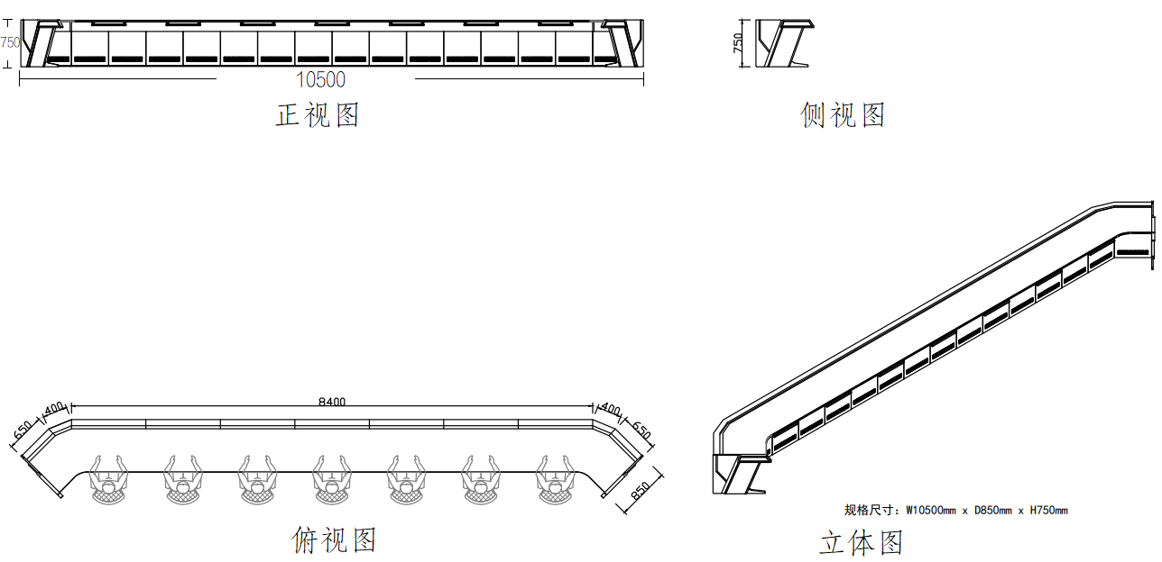
2.三工位工作台1样式图
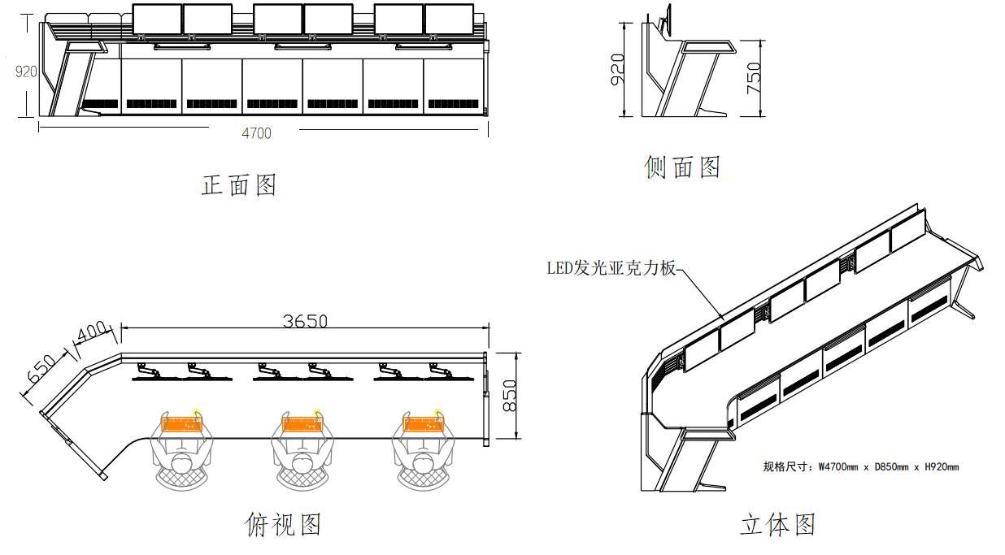
3.三工位工作台2样式图
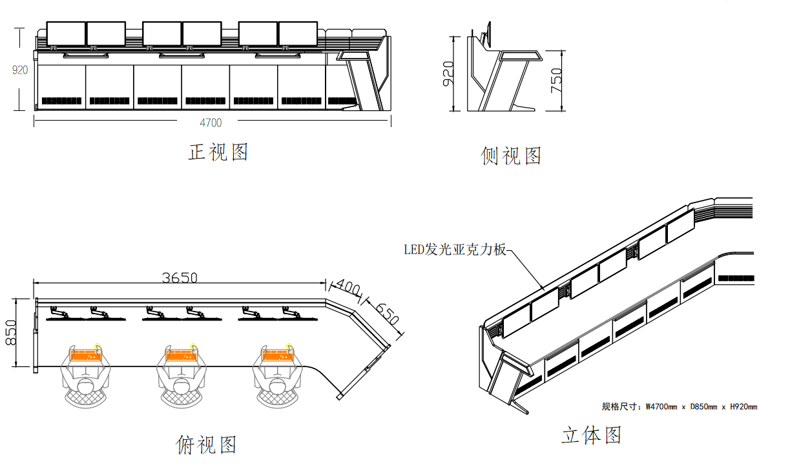
4.三工位工作台3样式图
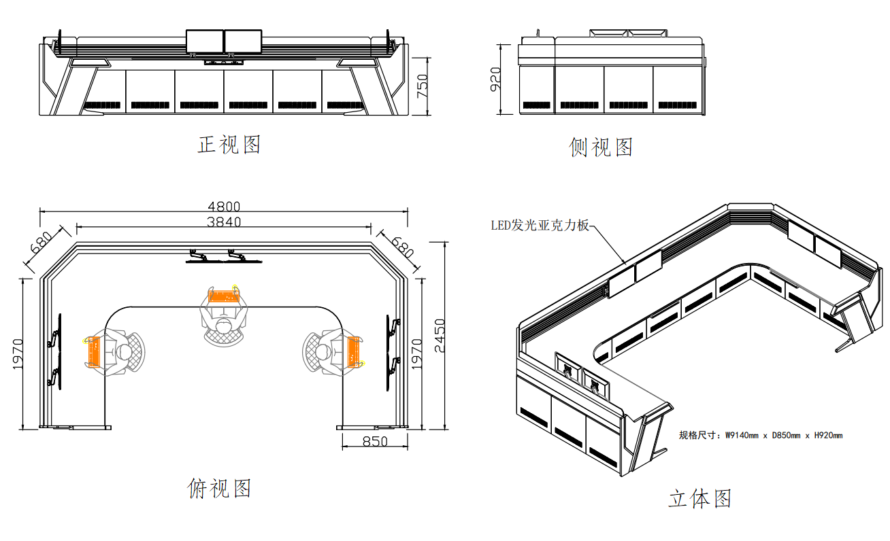
5.单工位工作台1样式图
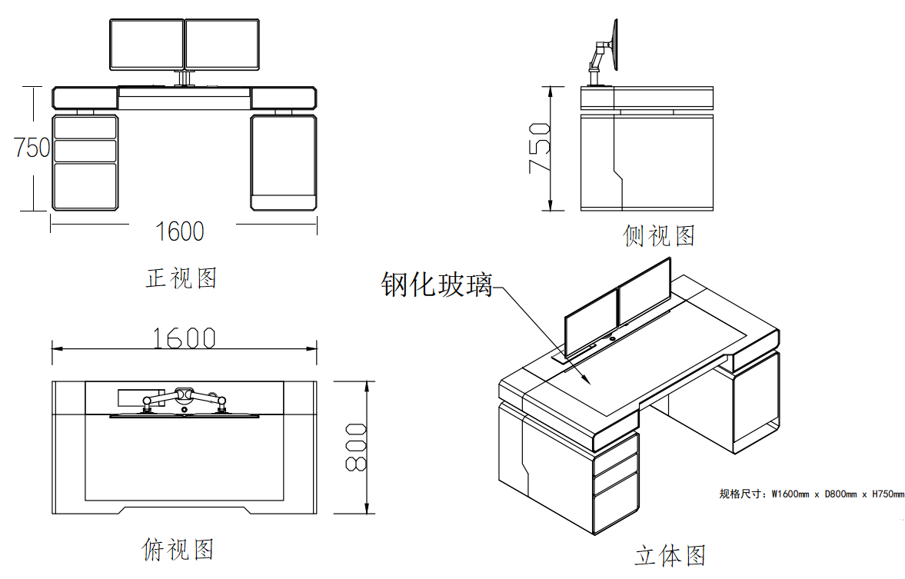
6.单工位工作台2样式图
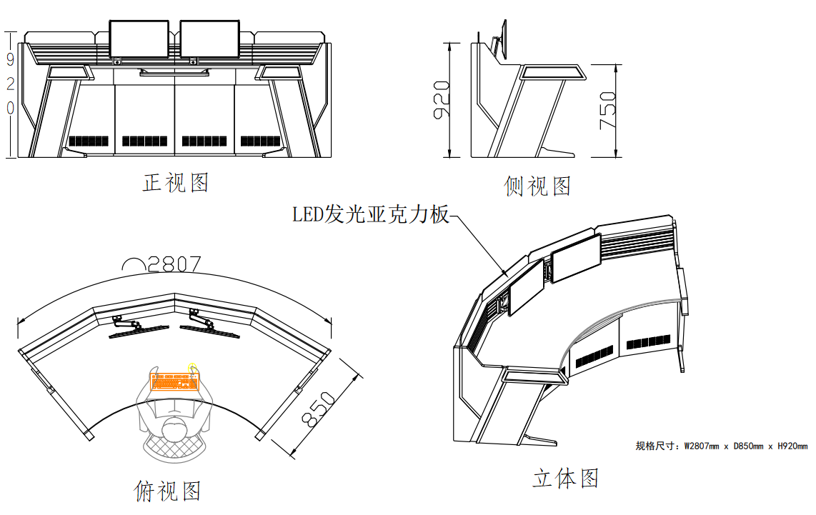
7.接待受理台样式图
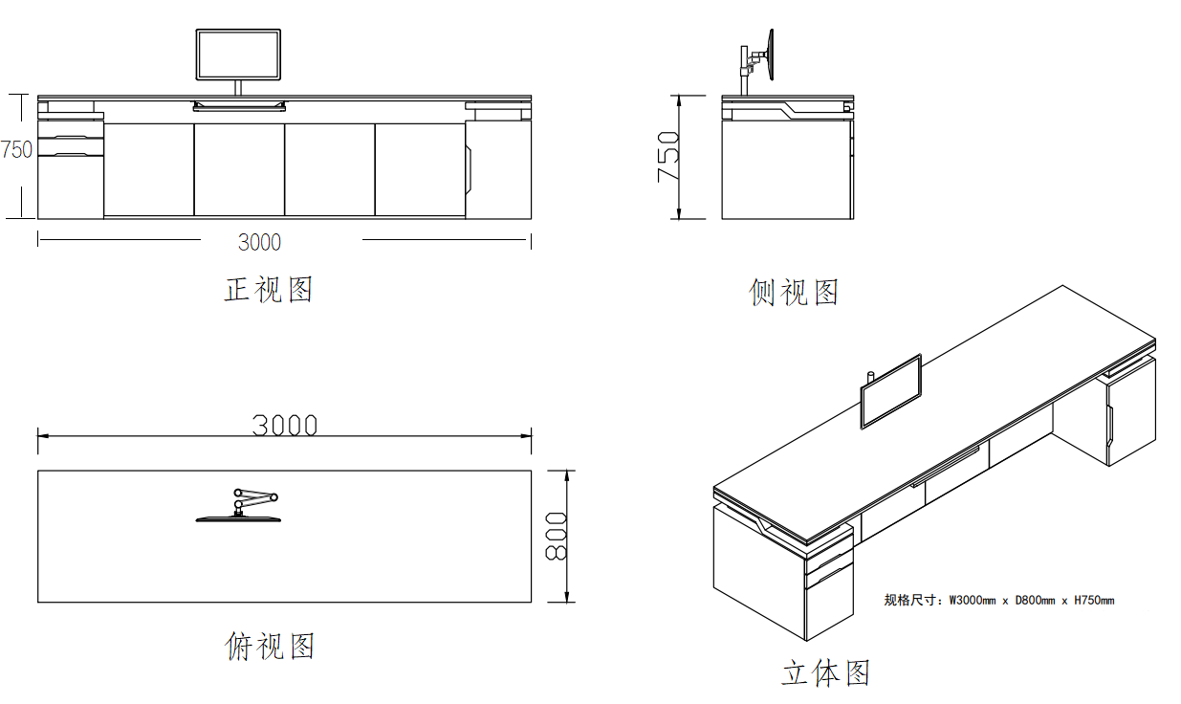
8.四工位工作台样式图
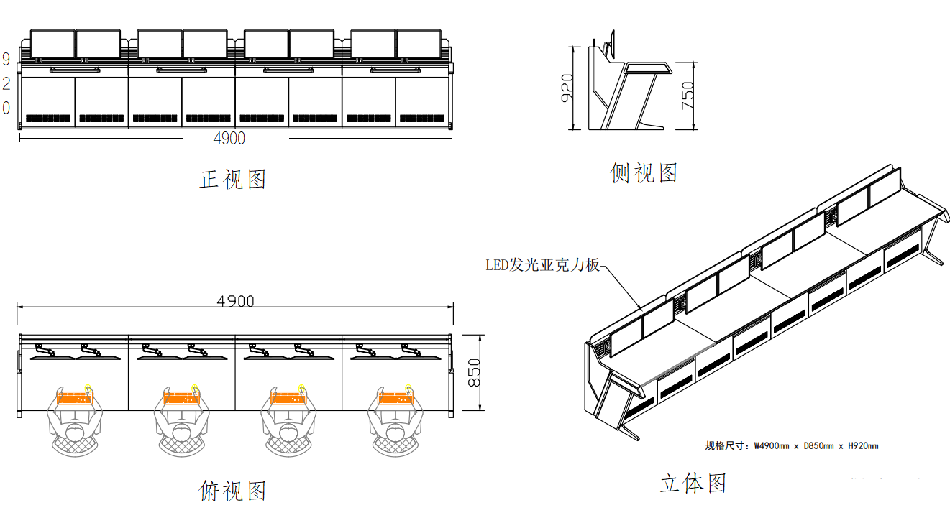
9.二工位工作台1样式图
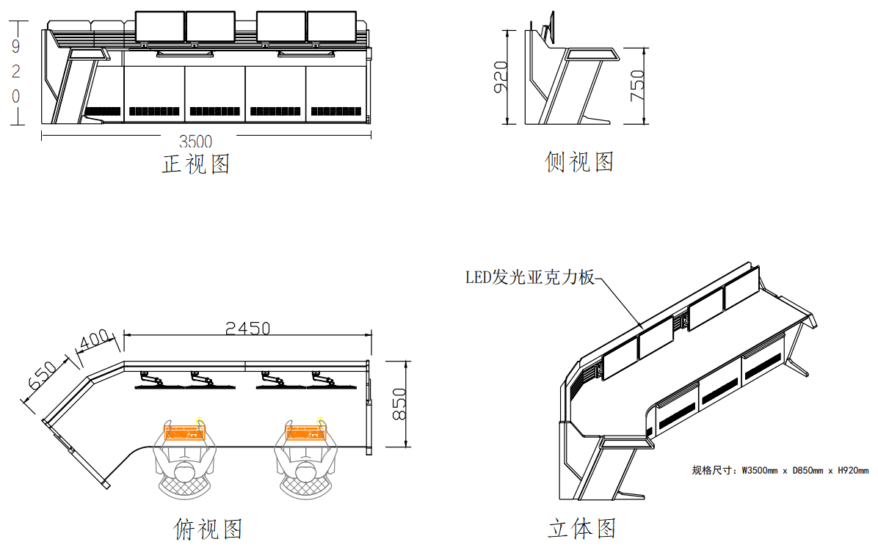
10.二工位工作台2样式图
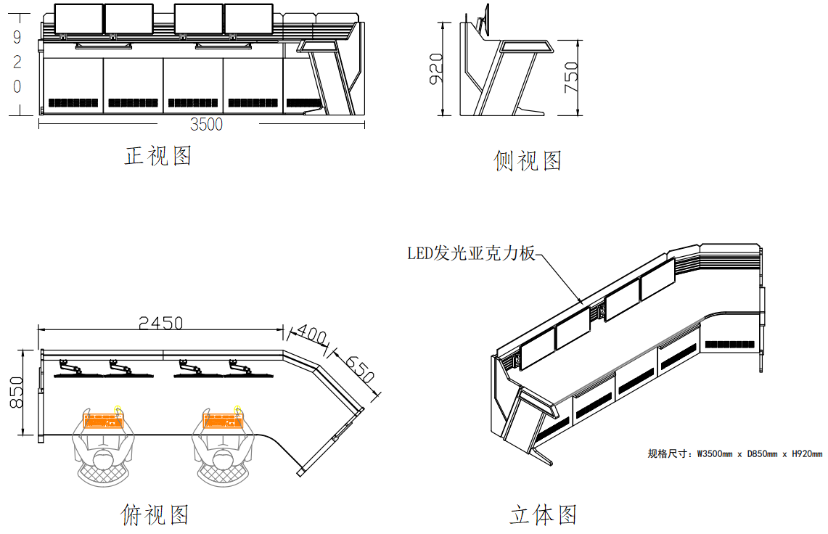
11.十一人会议桌样式图
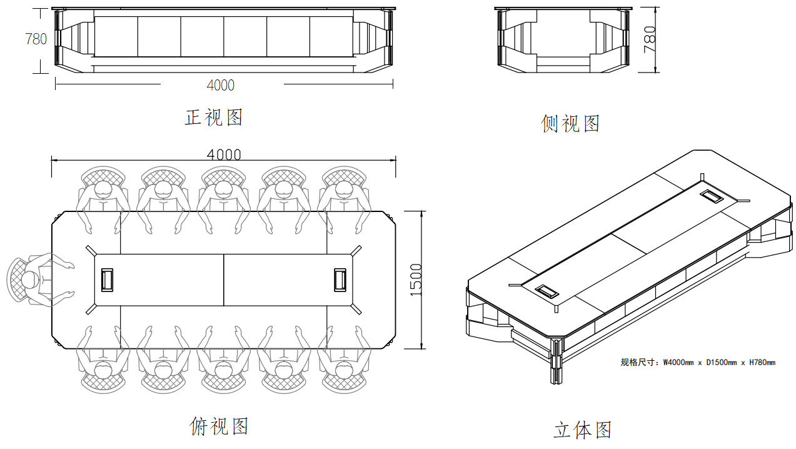
12.会议椅样式图
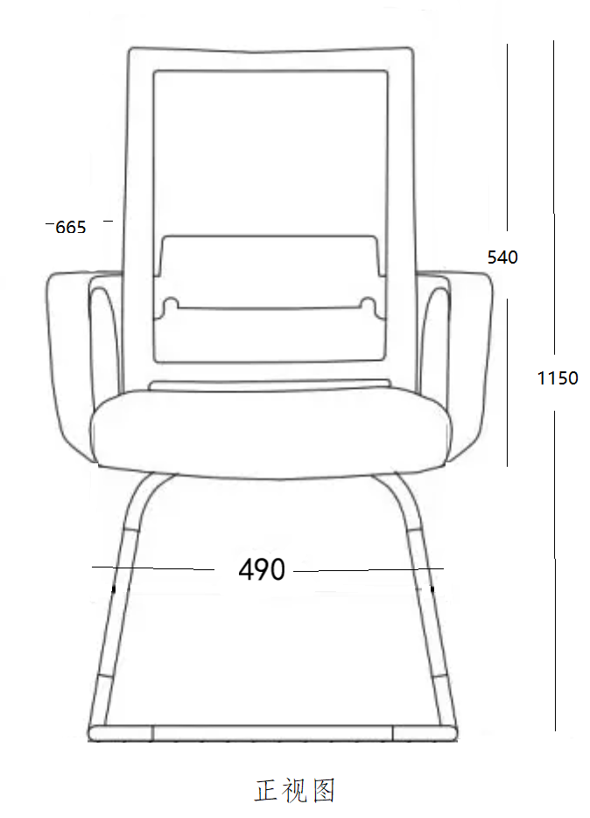
13.防磁信息安全柜样式图
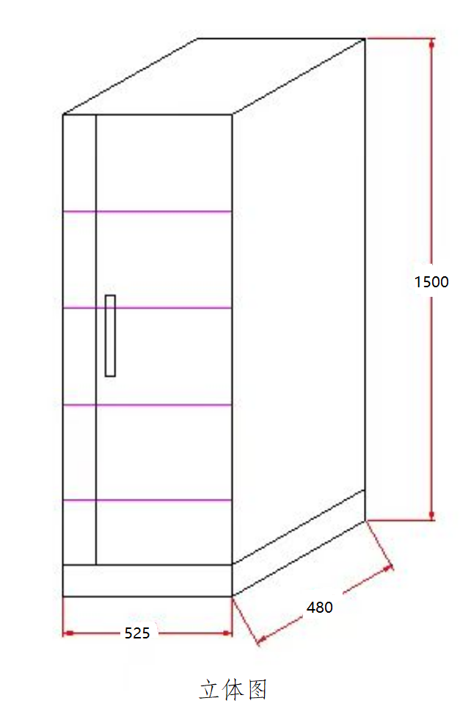
14.档案密集柜样式图
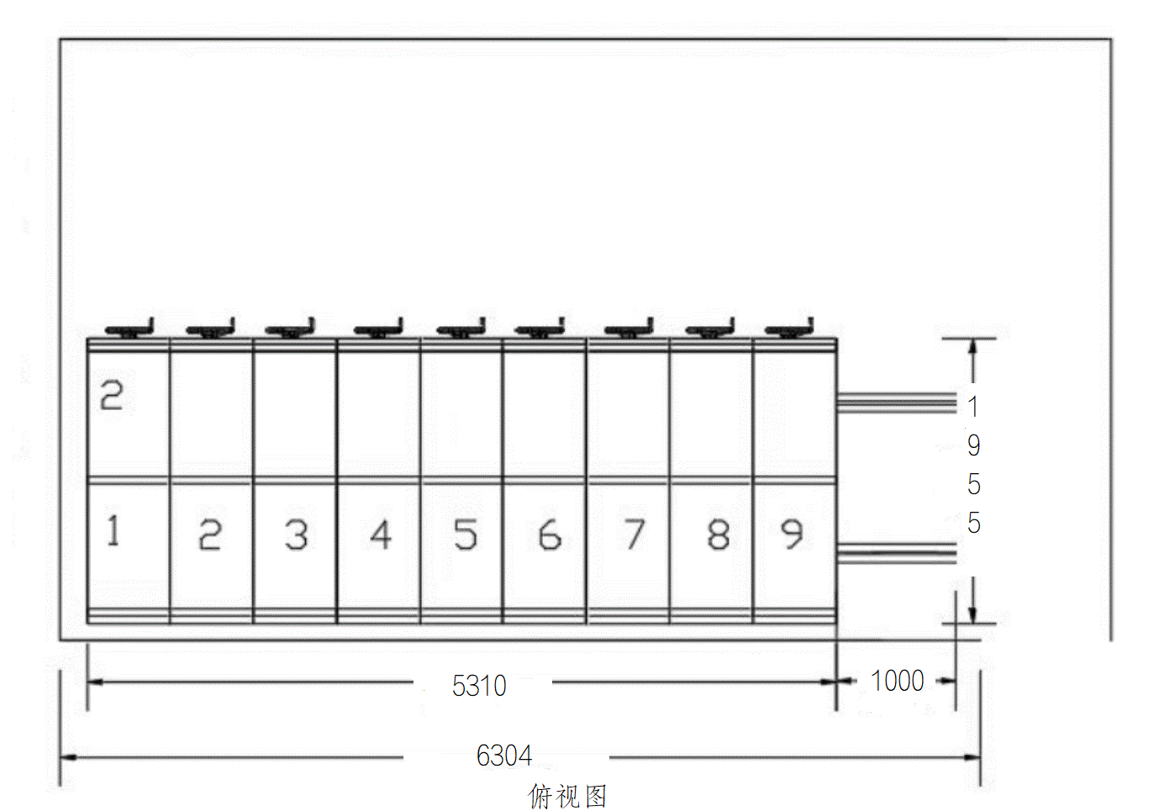
15.检材存放架样式图
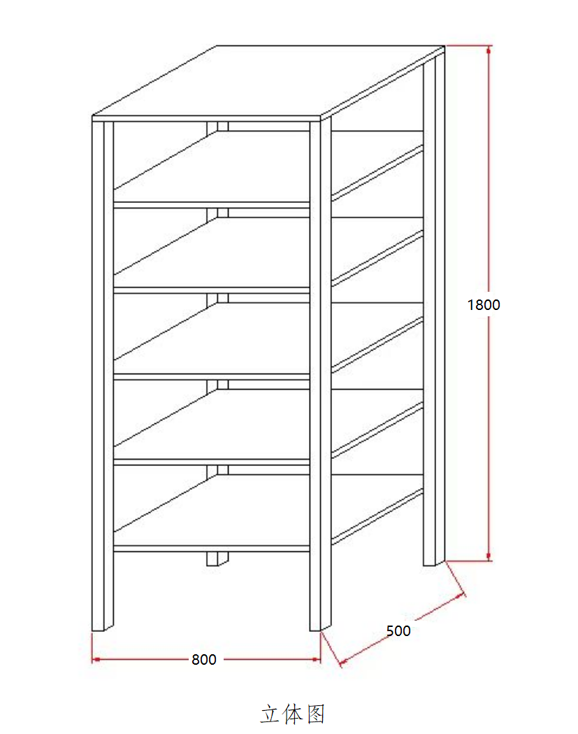
16.定制矮柜工作台样式图
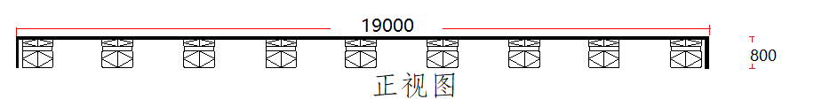
17.实验专用柜样式图
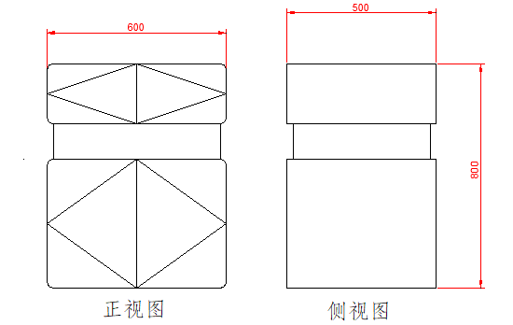
18.办公椅样式图
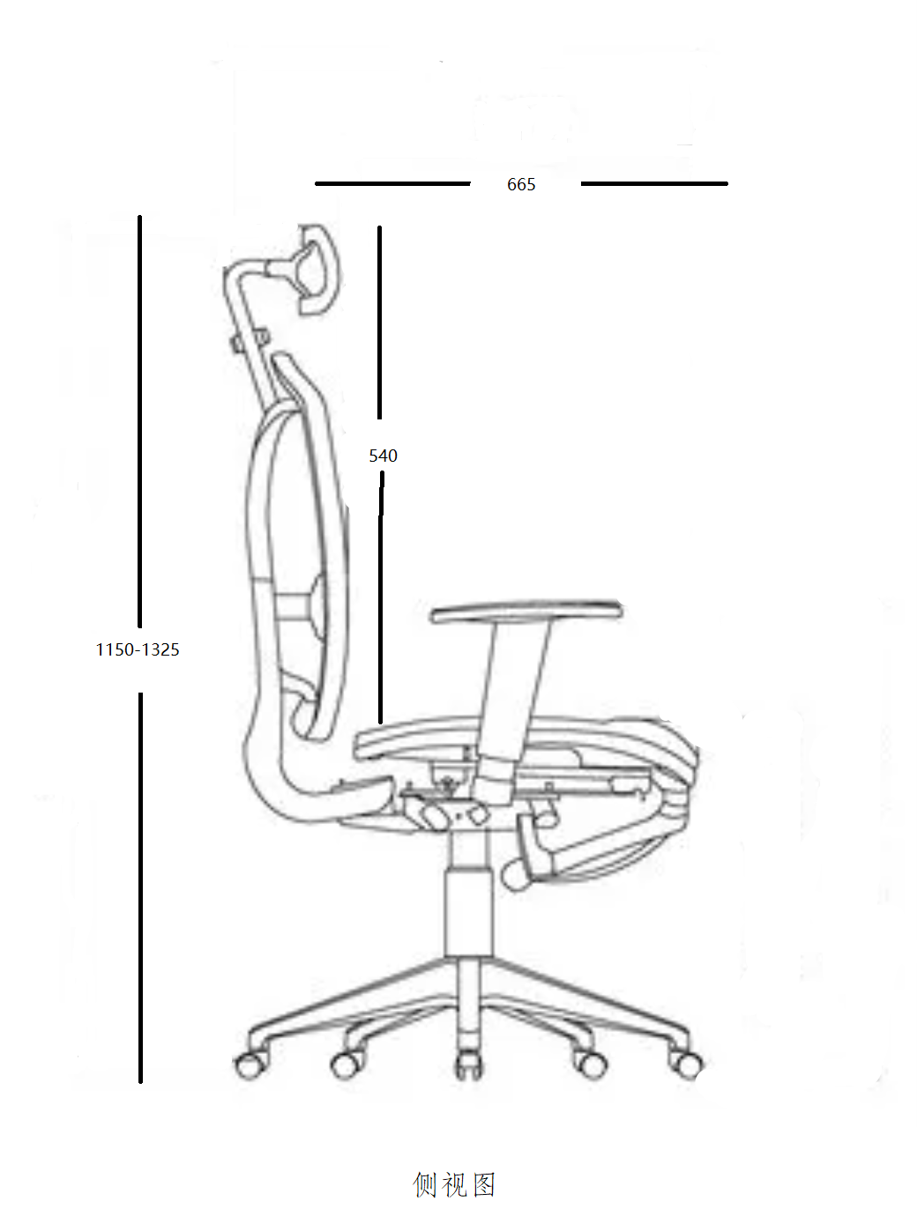
19.文件柜样式图
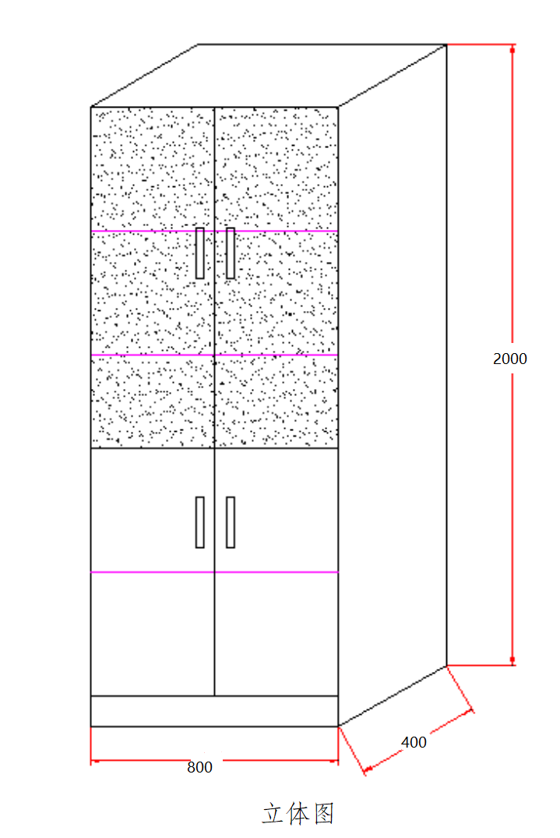
20.定制矮柜样式图
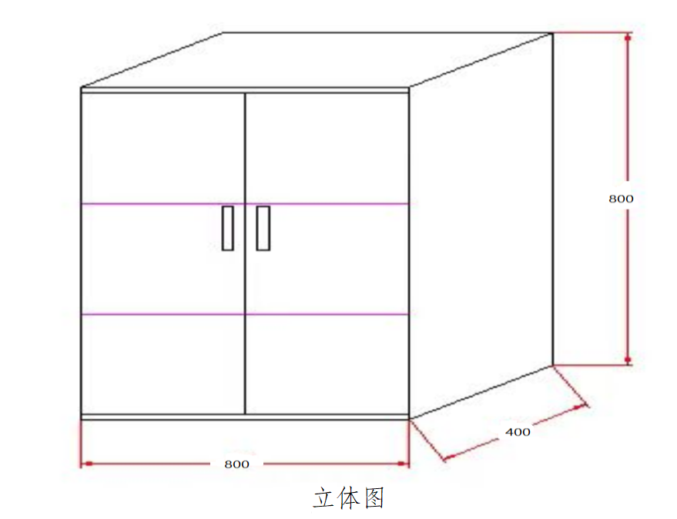
注：上述所有样式图中其他尺寸见产品的技术规格(技术性能)。

（三）投标文件要求：
1.投标文件中提供《所投产品的技术参数（技术性能）》文件。
2.《所投产品的技术参数（技术性能）》包括以下内容：
（1）序号
（2）名称；
（3）所投产品的样式图片；
（4）所投产品的技术参数。对照以上“（一）技术规格(技术性能)及数量具体要求”列出所投产品的技术参数。

三、项目实施要求：
（一）交货时间要求：中标人（合同卖方）应于合同生效日后且采购人场地具备安装条件，30日内将合同标的全部交付并配送安装完毕，交货地点为采购人指定地点。
（二）质量管控、配送、安装要求
1.在质量管理上，严格按照规范要求，建立完善的质量管理体系，全面把控实施过程，保证每道工序的实施质量符合标准。每个阶段实施的质量应自检自查，严格质量管控；
2.按照项目要求合理安排配送；
3.由中标人（合同卖方）负责组合安装；
4.安装所需辅材由中标人提供。
（三）投标文件要求：
1.投标文件中提供《项目实施方案》文件。
2.《项目实施方案》包括以下内容：
（1）交货时间承诺（如承诺交货时间提前的，注明交货时间提前的具体天数）；
（2）质量保证措施。

四、售后服务要求
（一）售后服务具体要求
1.质保期要求：从验收合格之日起，提供不低于两年的免费质保。
2.质保期内和质保期后的售后服务要求：质保期内，中标人应在接到报修电话2小时内做出响应，24小时内赶到现场进行更换或免费维修，费用由中标人负责，质保期内出现质量问题，包退、包换，并由中标人承担相应全部费用；质保期后提供终身免费维修服务。
3.卖方（中标人）应制定售后服务保障措施。
（二）投标文件要求
1.投标文件中提供《售后服务方案》文件。
2.《售后服务方案》包括以下内容：
（1）质保期；
（2）质保期内和质保期后的售后服务方案；
（3）售后服务保障措施方案。

五、验收标准（验收要求、验收标准和程序）要求：
(一) 履约验收的时间、方式、程序要求：见招标文件第五章《拟签订的合同文本》第九条。
(二) 验收标准要求：以投标人（合同卖方（中标人），下同）的投标文件和投标人的澄清、说明或者更正为验收标准；投标人的投标文件和投标人的澄清、说明或者更正不明确的，以《招标文件》相关要求为验收标准；投标人的投标文件和投标人的澄清、说明或者更正和《招标文件》相关要求都不明确的，按国家相关标准；以上都不明确的，以通常标准为准。中标人产品交付安装期间，采购人有权就交付产品进行随机抽样送第三方检测机构进行检测检验，如检测结果未达到招标文件相对应要求，采购人有权终止合同，造成的一切损失由卖方承担。中标人提供的样品由采购人进行保管、封存，并作为履约验收的参考。
(三) 验收程序要求：合同标的全部交付并安装完毕后，卖方（中标人）可向买方（采购人）书面提出验收要求，买方（采购人）在接到书面要求后3日进行验收。合同卖方（中标人）需向买方（采购人）提交合同标的的相关资料、文件、说明书等。

六、关于支付（采购资金的支付方式、时间、条件）的要求
招标文件中第五章《拟签订的合同文本》中《合同专用条款》中“第四条 支付（采购资金的支付方式、时间、条件）”为不允许偏离的实质性要求和条件，如有偏离，在符合性审查时按照投标无效处理。

七、报价要求
1．不接受超过200万元（采购项目预算金额）的投标报价。
2．投标报价包括产品价、税金、运费、安装调试、检验、保险、验收等全部费用。采购人不再支付报价以外的任何费用。
3．配送安装过程中所需的一切相关材料及费用均由中标人承担，且已包含在报价中。
说明：本“七、报价要求”为不允许偏离的实质性要求和条件，如有偏离，在符合性审查时按照投标无效处理。

八、其他要求：见招标文件第五章《拟签订的合同文本》。
第七章 投标文件相关格式

目录

1. 投标函
2. 开标一览表
3. 分项价格表
4．偏离表
5. 授权委托书
6. 中小企业声明函
7. 投标人参加政府采购活动前3年内在经营活动中没有重大违法记录的书面声明
8. 残疾人福利性单位声明函
9. 具备履行合同所必需的设备和专业技术能力的书面声明（附证明材料原件的扫描件）
10.投标人相关承诺
11.投标人书面声明
12.符合挥发性有机物产品强制采购要求的承诺函

1. 投标函
致： 徐州市政府采购中心
根据网安一体化作战中心建设工作台采购项目[项目编号：JSZC-320300-XZCG-G2024-0002]招标文件， __(姓名)代表我方______________（投标人的名称）全权处理本次投标的有关事宜。
据此函，投标人承诺并同意如下：
1.投标人唯一投标报价见《开标一览表》。
2.投标人将按招标文件的规定履行合同责任和义务。
3.投标人已详细审查全部招标文件，包括第[插入编号] [补遗书][如果有的话]。投标人完全理解并同意放弃对这方面有不明及误解的权力。
4.投标有效期为90天。
5.投标人同意提供按照贵方可能要求的与其投标有关的一切数据或资料，完全理解贵方不一定接受最低价的投标或收到的任何投标。
6.招标文件中关于“投标文件的密封要求”的规定由徐州市政府采购中心解释，投标人完全理解招标文件中关于“投标文件的密封要求”的规定。
7.徐州市政府采购中心有权将我单位本项目投标文件中的《开标一览表》和《分项价格表》予以公示，公示的方式由徐州市政府采购中心确定。如我单位被确定为中标、成交供应商，徐州市政府采购中心有权将我单位本项目投标文件中的《中小企业声明函》（如有）和《残疾人福利性单位声明函》（如有）作为《中标（成交）结果公告》的附件予以公告。
8.采购人有权对投标人投标文件的真实性进行核实，如投标人不能在采购人规定的时间内向采购人提供有效的证明文件，将被采购人认定为具有《中华人民共和国政府采购法》第七十七条所规定的“提供虚假材料谋取中标、成交的”情形，并承担相应的法律责任。
9.与本投标有关的一切正式往来信函请寄：
地址：
电话： 手机号码：
传真：
投标人： （电子签章）
日期： 年 月 日

2．开标一览表
项目名称：网安一体化作战中心建设工作台采购
项目编号：JSZC-320300-XZCG-G2024-0002
货币单位：人民币元
项目名称 | 项目内容 | 总价（小写）
网安一体化作战中心建设工作台采购 | 详见投标文件
总价（大写）：

投标人： （电子签章）
日期： 年 月 日

3．分项价格表
项目名称：网安一体化作战中心建设工作台采购
项目编号：JSZC-320300-XZCG-G2024-0002
货币单位：人民币元
序号 | 名称 | 品牌、规格、型号 | 产品制造企业名称（全称） | 产品制造企业的划分（大型、中型、小型、微型、监狱企业、享受政府采购支持政策的残疾人福利性单位） | 数量 | 数量单位 | 单价（元） | 总价
1
2
3
4
5
6
总价合计（即《开标一览表》中的“总价”）

投标人： （电子签章）
日期： 年 月 日

说明：
1.本表中“产品制造企业的划分”以《政府采购促进中小企业发展管理办法》（财库[2020]046号）和《工业和信息化部、国家统计局、国家发展和改革委员会、财政部关于印发中小企业划型标准规定的通知》（工信部联企业[2011]300号）的规定为准。
2. 监狱企业是指由司法部认定的为罪犯、戒毒人员提供生产项目和劳动对象，且全部产权属于司法部监狱管理局、戒毒管理局、直属煤矿管理局，各省、自治区、直辖市监狱管理局、戒毒管理局，各地（设区的市）监狱、强制隔离戒毒所、戒毒康复所，以及新疆生产建设兵团监狱管理局、戒毒管理局的企业。具体以《财政部 司法部关于政府采购支持监狱企业发展有关问题的通知》（财库〔2014〕68号）的规定为准。

3. 享受政府采购支持政策的残疾人福利性单位的条件以《三部门联合发布关于促进残疾人就业政府采购政策的通知》（财库〔2017〕141号）规定为准。

注：1．如果不提供详细分项报价将视为没有实质性响应招标文件。
2. 投标人对以上数据的真实性负责。
徐州市政府采购中心有权将以上内容进行公示。

4．偏离表

项目名称：网安一体化作战中心建设工作台采购
项目编号：JSZC-320300-XZCG-G2024-0002

序号 | 偏离内容 | 招标文件的要求 | 投标文件中的内容 | （正/负/无）偏离 | 说明

注：投标人的投标文件中的内容与招标文件（含招标文件的澄清或者修改的内容，下同）的要求不同时，逐条列在偏离表中，否则将认为投标人接受招标文件的要求。

投标人： （电子签章）
日期： 年 月 日

5. 授权委托书
委托人：
地 址：
法定代表人（负责人）： 职务：
统一社会信用代码：

受托人： 性别：男（女）
年龄： 岁 民族： 族
职务：
身份证号：
兹委托（ ）全权代表我企业（公司）参与（网安一体化作战中心建设工作台采购）项目（项目编号：JSZC-320300-XZCG-G2024-0002）的招、投标活动及签订合同。（ ）以我企业（公司）名义所为的法律行为及签署的文件，我企业（公司）均予以认可。有关法律责任均由我企业（公司）承担。（ ）无转委托权。委托期限自 年 月 日起至 年 月 日止。
特此授权委托。

委托人（公章）： 受托人（签字）：
法定代表人（负责人）（签字）：
年 月 日
(受托人身份证原件扫描件附后)

6.中小企业声明函

项目名称：网安一体化作战中心建设工作台采购
项目编号：JSZC-320300-XZCG-G2024-0002

本公司郑重声明，根据《政府采购促进中小企业发展管理办法》（财库[2020]46号）的规定，本公司参加（徐州市公安局）的（网安一体化作战中心建设工作台采购）采购活动，提供的货物全部由符合政策要求的中小企业制造。相关企业的具体情况如下：
1. （标的名称），属于（ ）行业；制造商为 （企业名称），从业人员（ ）人，营业收入为（ 万元），资产总额为（ 万元）①，属于（中型企业、小型企业、微型企业）；
2. （标的名称），属于（ ）行业；制造商为 （企业名称），从业人员（ ）人，营业收入为（ 万元），资产总额为（ 万元）①，属于（中型企业、小型企业、微型企业）；
3. （标的名称），属于（ ）行业；制造商为 （企业名称），从业人员（ ）人，营业收入为（ 万元），资产总额为（ 万元）①，属于（中型企业、小型企业、微型企业）；

……
以上企业，不属于大企业的分支机构，不存在控股股东为大企业的情形，也不存在与大企业的负责人为同一人的情形。
本企业对上述声明内容的真实性负责。如有虚假，将依法承担相应责任。

企业名称（电子签章）：
日期： 年 月 日

①：从业人员、营业收入、资产总额填报上一年度数据，无上一年度数据的新成立企业可不填报。

7. 投标人参加政府采购活动前3年内在经营活动中没有重大违法记录的书面声明

我单位在参加（网安一体化作战中心建设工作台采购）项目（项目编号：JSZC-320300-XZCG-G2024-0002）政府采购活动前3年内在经营活动中没有重大违法记录。重大违法记录是指因违法经营受到刑事处罚或者责令停产停业、吊销许可证或者执照、较大数额罚款等行政处罚。
我单位对上述声明的真实性负责。如有虚假，将依法承担相应责任。

投标人： （电子签章）
日期： 年 月 日

8. 残疾人福利性单位声明函

项目名称：网安一体化作战中心建设工作台采购
项目编号：JSZC-320300-XZCG-G2024-0002

本单位郑重声明，根据《财政部 民政部 中国残疾人联合会关于促进残疾人就业政府采购政策的通知》（财库〔2017〕 141号）的规定，本单位为符合条件的残疾人福利性单位，且本单位参加徐州市公安局单位的网安一体化作战中心建设工作台采购项目采购活动提供服务，或者提供其他残疾人福利性单位制造的货物（不包括使用非残疾人福利性单位注册商标的货物）。
本单位对上述声明的真实性负责。如有虚假，将依法承担相应责任。

单位名称 （电子签章）：
日 期：
说明：
中标、成交供应商为残疾人福利性单位的，采购人或者其委托的采购代理机构应当随中标、成交结果同时公告其《残疾人福利性单位声明函》，接受社会监督。
供应商提供的《残疾人福利性单位声明函》与事实不符的，依照《政府采购法》第七十七条第一款的规定追究法律责任。

9. 具备履行合同所必需的设备和专业技术能力的书面声明
（附证明材料原件的扫描件）

项目名称：网安一体化作战中心建设工作台采购
项目编号：JSZC-320300-XZCG-G2024-0002

投标人郑重声明：投标人具备履行合同所必需的设备和专业技术能力，具体为：

设备：
1. （证明材料原件的扫描件附后）
2. （证明材料原件的扫描件附后）
3. （证明材料原件的扫描件附后）
…………

专业技术能力：
1. （证明材料原件的扫描件附后）
2. （证明材料原件的扫描件附后）
3. （证明材料原件的扫描件附后）
…………

特此声明。
投标人对上述声明的真实性负责。如有虚假，将依法承担相应责任。

投标人： （电子签章）
日期： 年 月 日

10.投标人相关承诺

项目名称：网安一体化作战中心建设工作台采购
项目编号：JSZC-320300-XZCG-G2024-0002

我单位承诺：
如有参与同一合同项下政府采购活动的投标人与我单位存在负责人为同一人的情况或者存在直接控股、管理关系，我单位不再参加该同一合同项下的政府采购活动。

我单位对上述承诺负责，并依法承担相应责任。

投标人： （电子签章）
日期： 年 月 日

11.投标人书面声明

项目名称：网安一体化作战中心建设工作台采购
项目编号：JSZC-320300-XZCG-G2024-0002

我单位不是为本采购项目提供整体设计、规范编制或者项目管理、监理、检测等服务的供应商。
特此声明。
我单位对上述声明的真实性负责。如有虚假，将依法承担相应责任。

投标人： （电子签章）
日期： 年 月 日

12.符合挥发性有机物产品强制采购要求的承诺函

项目名称：网安一体化作战中心建设工作台采购
项目编号：JSZC-320300-XZCG-G2024-0002

我单位承诺：
对参加的（网安一体化作战中心建设工作台采购）项目所提供的产品中涉及涂料、胶黏剂、油墨、清洗剂等挥发性有机物产品，我公司承诺执行国家和江苏省VOCs含量限制标准。
我单位对上述承诺负责，并依法承担相应责任。

投标人： （电子签章）
日期： 年 月 日

